Lapisan Kontrol Semantik Terstruktur untuk Kueri Spasial Berbasis LLM yang Andal pada Web GIS: Dari Bahasa Alami ke Eksekusi Deterministik di Kota Padang
A Structured Semantic Control Layer for Reliable LLM-Mediated Spatial Querying in Web GIS: From Natural-Language Intent to Deterministic Spatial SQL (A Case Study of Padang City)

ABSTRAK
Sistem Informasi Geografis berbasis Web (Web GIS) konvensional pada domain pariwisata perkotaan umumnya mengandalkan antarmuka WIMP (Windows, Icons, Menus, Pointer) dengan formulir menu tarik-turun (dropdown) yang kaku. Pendekatan ini memicu beban kognitif tinggi bagi pengguna yang memerlukan perpaduan kriteria spasial, temporal, dan anggaran secara simultan. Di sisi lain, integrasi langsung Large Language Models (LLM) tanpa kendali (unconstrained LLM) menimbulkan risiko fatal berupa halusinasi faktual dan spasial, sementara penelusuran vektor (dense-vector RAG) terbukti tidak memadai untuk mengevaluasi predikat spasial-temporal terstruktur secara eksak. Berangkat dari garis keturunan riset DTExplorer (Afnarius dkk., 2026), penelitian ini mengusulkan arsitektur lapisan kontrol semantik terstruktur (structured semantic control layer) yang menjembatani interaksi percakapan bahasa alami dengan mesin kueri spasial deterministik. Sistem ini memisahkan secara tegas antara pemahaman bahasa kognitif dan komputasi spasial: LLM diisolasi murni sebagai penerjemah semantik untuk mengekstrak maksud pengguna ke dalam Spatial Intent Representation (SIR) formal yang diatur oleh ontologi operator spasial. SIR tersebut divalidasi melalui algoritma SIR Validator bertingkat enam dimensi (skema, tipe, domain, operator, entitas, dan konsistensi batasan) guna menegakkan invarian keamanan, lalu dikompilasi oleh Deterministic Spatial Query Compiler menjadi SQL terparameterisasi yang mengeksekusi fungsi spasial bawaan (native spatial function) ST_Distance_Sphere pada MySQL 8.0, terintegrasi dengan Open Source Routing Machine (OSRM) dan antarmuka peta Leaflet.js. Pengujian empiris terhadap 40 skenario percakapan benchmark terstandarisasi pada 22 destinasi wisata Kota Padang menunjukkan akurasi ekstraksi SIR sebesar 100,00% (40/40), presisi eksekusi predikat spasial sebesar 97,50% (39/40), Entity Fabrication Rate 0,00% (tidak ditemukan objek wisata terfabrikasi pada skenario yang dievaluasi), Grounding Fidelity 100,00%, serta Honest Rejection Rate 100,00% pada permintaan di luar yurisdiksi. Waktu respons ujung-ke-ujung rata-rata tercatat 1.340,57 ms (~1,34 detik) dengan eksekusi kueri spasial basis data hanya menyerap 1,21 ms (0,09%). Temuan ini membuktikan bahwa pembatasan kewenangan LLM melalui representasi semantik perantara terstruktur mampu menghadirkan antarmuka percakapan yang luwes sekaligus memitigasi halusinasi entitas terfabrikasi pada skenario benchmark yang dievaluasi (no fabricated POIs were observed).
Kata Kunci: Intelligent Spatial Information System, Spatial Intent Representation (SIR), SIR Validator, Strict Grounding Contract, Deterministic Spatial Query Compiler, Web GIS, ST_Distance_Sphere, Kota Padang.

ABSTRACT
Conventional Web Geographic Information Systems (Web GIS) in urban tourism predominantly rely on rigid WIMP (Windows, Icons, Menus, Pointer) interfaces utilizing multi-layered dropdown forms. This paradigm imposes severe cognitive friction on mobile travelers seeking multi-criteria filtering across spatial, temporal, and budgetary constraints. Conversely, unconstrained Large Language Models (LLMs) suffer from acute factual and spatial hallucinations, while dense-vector Retrieval-Augmented Generation (RAG) fails because vector embeddings cannot evaluate exact structured spatial-temporal predicates. Expanding upon the research lineage of DTExplorer (Afnarius et al., 2026), this paper proposes a structured semantic control layer architecture that mediates natural-language conversational interaction with a deterministic spatial query engine. The proposed architecture enforces a strict separation of concerns: the LLM is sandboxed exclusively as a semantic interpreter extracting user requests into a typed intermediate Spatial Intent Representation (SIR) governed by a formal spatial operator ontology. The extracted SIR is verified by a six-dimensional SIR Validator (enforcing schema, type, domain, operator, entity, and constraint consistency invariants) and subsequently compiled by a Deterministic Spatial Query Compiler into parameterized SQL executing the native ST_Distance_Sphere spatial function on MySQL 8.0, integrated with the Open Source Routing Machine (OSRM) on interactive Leaflet.js maps. Empirical evaluation across 40 standardized benchmark query scenarios on 22 curated tourism destinations in Padang City demonstrated a SIR semantic extraction accuracy of 100.00% (40/40), a spatial execution predicate precision of 97.50% (39/40), an Entity Fabrication Rate of 0.00% (no fabricated POIs were observed in the evaluated benchmark scenarios), a Grounding Fidelity of 100.00%, and an Honest Rejection Rate of 100.00% on out-of-scope requests. Average end-to-end latency was 1,340.57 ms (~1.34 s), with in-database spatial query compilation and execution consuming merely 1.21 ms (0.09%). These findings demonstrate that constraining LLM authority through a typed intermediate semantic representation achieves natural conversational flexibility while mitigating fabricated-entity hallucination under the evaluated benchmark conditions.
Keywords: Intelligent Spatial Information System, Spatial Intent Representation (SIR), SIR Validator, Strict Grounding Contract, Deterministic Spatial Query Compiler, Web GIS, ST_Distance_Sphere Function, Padang City.

1. PENDAHULUAN

1.1 Latar Belakang dan Konteks Spasial Perkotaan
Sistem Informasi Geografis berbasis Web (Web GIS) telah menjadi tulang punggung penyebaran informasi geospasial modern, khususnya pada sektor pariwisata perkotaan (urban tourism) [1], [14]. Kota Padang, sebagai ibu kota Provinsi Sumatera Barat dengan luas wilayah administratif 694,96 km², menghadirkan karakteristik bentang alam dan cagar budaya yang sangat heterogen [16], [17]. Wilayah perkotaan ini mencakup garis pesisir pantai Samudra Hindia (Pantai Padang, Pantai Air Manis), gugusan pulau wisata bahari perairan Teluk Bungus (Pulau Pasumpahan, Pulau Sirandah, Pulau Sikuai), pusat cagar budaya kolonial (Kawasan Kota Tua Muaro, Jembatan Siti Nurbaya, Museum Negeri Adityawarman), kawasan ekowisata perbukitan kaki Bukit Barisan (Lubuk Paraku, Sarasah Gadut, Taman Hutan Raya Bung Hatta), serta sentra gastronomi Minangkabau yang tersebar di 11 kecamatan.
Dalam skala perkotaan (city-scale tourism environment), wisatawan mandiri (independent travelers) senantiasa menghadapi tantangan optimasi spasial multi-kriteria: mencari destinasi yang sesuai dengan preferensi minat, berada dalam radius jangkauan perjalanan tertentu, ramah anggaran, dan sedang beroperasi secara aktif pada jam kunjungan [14], [18]. Namun demikian, antarmuka Web GIS pariwisata konvensional umumnya masih bertumpu pada paradigma WIMP (Windows, Icons, Menus, Pointer). Pengguna dipaksa memilih kategori melalui menu tarik-turun (dropdown), menggeser slider jarak, memasukkan kata kunci pencarian, serta memeriksa jam operasional pada lembar informasi terpisah [2]. Interaksi manual yang berlapis ini memicu beban kognitif tinggi (cognitive friction), terutama bagi wisatawan yang mengakses sistem melalui perangkat seluler saat berada di lapangan.

1.2 Lineage Penelitian: Dari Eksplorasi Statis Menuju Kueri Spasial Berbasis Kecerdasan Buatan
Evolusi sistem pendukung keputusan spasial pariwisata dalam kelompok penelitian ini bertolak dari fondasi empiris yang telah dibangun sebelumnya secara sistematis: 1. DTExplorer (Afnarius dkk., 2026) [2]: Memelopori interaksi spasial eksploratori sadar-skala (scale-aware exploratory spatial interaction) pada skala mikro pedesaan (village-level tourism, dievaluasi di Desa Wisata Ulakan, Kabupaten Padang Pariaman). DTExplorer membuktikan bahwa kurasi data titik minat (43 POI terkurasi oleh pemangku kepentingan desa) yang dipadukan dengan pemfilteran berbasis kategori dan radius lingkaran efektif memandu wisatawan tanpa memerlukan model optimasi komputasi yang membebani peladen. Kendati demikian, DTExplorer masih bertumpu pada antarmuka WIMP (Windows, Icons, Menus, Pointer) konvensional dengan slider radius dan formulir HTML tarik-turun, menggunakan aproksimasi jarak Euclidean planar ($\text{ST_Distance}×111.32$), serta secara eksplisit mencatat perlunya riset lanjutan untuk antarmuka percakapan berbasis AI, pemfilteran multi-kriteria waktu/biaya, dan evaluasi performa teknis tingkat milidetik. 2. Kustomrut (Afnarius dkk.): Mengembangkan interaktivitas rute wisata yang dapat disesuaikan langsung oleh pengguna (user-controlled itinerary customization). 3. Penelitian Ini (Intelligent Spatial Information System): Memajukan paradigma tersebut ke arah kueri spasial percakapan terpandu (reliable AI-mediated spatial querying) pada skala perkotaan Kota Padang (694,96 km²). Pengguna tidak lagi memanipulasi kontrol formulir yang kaku atau memeriksa lembar informasi secara terpisah, melainkan cukup mengekspresikan kebutuhan perjalanan menggunakan bahasa alami (misalnya: “Carikan pantai yang ombaknya tenang dekat lokasi saya, tiket di bawah 15 ribu dan buka sekarang”). Sistem secara deterministik menerjemahkan niat bahasa alami menjadi predikat SQL terparameterisasi dengan fungsi spasial bawaan MySQL 8.0 ST_Distance_Sphere, memvisualisasikan rute jaringan jalan nyata via OSRM, dan menegakkan firewall grounding algoritmik yang memitigasi halusinasi entitas terfabrikasi pada kondisi pengujian benchmark yang dievaluasi.

1.3 Keterbatasan Pendekatan yang Ada: Ancaman Halusinasi dan Kegagalan RAG Vektor
Dalam mengintegrasikan model kecerdasan buatan percakapan seperti Large Language Models (LLM) ke dalam sistem informasi geospasial, terdapat jebakan metodologis mendasar apabila LLM dihubungkan secara langsung tanpa sekat pembatas (unconstrained end-to-end LLM) [3], [5]: * Halusinasi Spasial dan Faktual: LLM bekerja berdasarkan mekanisme probabilistik prediksi token (next-token prediction), bukan mesin verifikasi fakta relasional [4], [5]. Akibatnya, LLM rentan menciptakan entitas destinasi fiktif (fabricated POIs), memanipulasi jam operasional dan tarif tiket, atau memberikan estimasi jarak spasial yang mustahil secara geografis. * Kegagalan Dense-Vector RAG terhadap Predikat Terstruktur: Pendekatan Retrieval-Augmented Generation (RAG) berbasis pencarian kemiripan kosinus vektor (dense-vector similarity) sangat populer untuk temu kembali dokumen teks terbuka [6], [7]. Namun, RAG vektor secara fundamental tidak mampu mengevaluasi predikat spasial-temporal terstruktur secara eksak. Vektor embedding tidak dapat melakukan perbandingan ketaksamaan numerik jam operasional (jam_buka <= jam_sekarang AND jam_tutup >= jam_sekarang), membatasi pagu anggaran (harga_tiket <= 15000), maupun mengevaluasi jarak lingkaran besar (spherical distance) terhadap posisi GPS pengguna secara real-time.

1.4 Rumusan Masalah dan Pemosisian Ilmiah (Scientific Positioning)
Bertolak dari keterbatasan di atas, pusat gravitasi ilmiah penelitian ini bukanlah sekadar “membangun aplikasi chatbot untuk Web GIS”, melainkan menjawab pertanyaan mendasar sistem informasi cerdas: > Bagaimana merancang lapisan kontrol semantik terstruktur (structured semantic control layer) yang mampu memediasi kueri spasial bahasa alami menjadi eksekusi komputasi spasial deterministik pada basis data, sehingga LLM berfungsi optimal sebagai antarmuka kognitif tanpa memiliki kewenangan untuk memanipulasi atau mengarang fakta spasial?

1.5 Kontribusi Ilmiah
Penelitian ini memberikan lima kontribusi ilmiah: 1. Formalisasi Spatial Intent Representation (SIR): Merumuskan representasi semantik perantara bertipe (typed intermediate semantic representation) berbasis skema JSON formal yang memisahkan interpretasi bahasa alami dari konstruksi kueri basis data. 2. Ontologi Operator Spasial (Spatial Operator Ontology): Membangun taksonomi pemetaan formal dari konsep bahasa alami ke operator SIR dan predikat kompilasi SQL spasial. 3. Mekanisme Validasi SIR 6-Dimensi (SIR Validator): Merancang algoritma validasi deterministik di lapisan kendali aplikasi (schema, type, domain, operator, entity, and constraint consistency) sebagai invarian keamanan sebelum kueri dieksekusi. 4. Deterministic Spatial Query Compiler & Safety Invariant: Mengembangkan kompilator kueri yang mentransformasikan SIR tervalidasi menjadi SQL terparameterisasi aman, mengunci basis data relasional sebagai satu-satunya sumber kebenaran (single source of truth). 5. Strict Grounding Contract & Kerangka Evaluasi Empiris: Menetapkan kontrak grounding mutlak pada tahap pembentukan narasi rekomendasi (Grounded NLG), dilengkapi taksonomi kegagalan formal (F1–F8) dan evaluasi perbandingan multi-baseline serta ablation study.

2. LANDASAN TEORETIS DAN FORMALISASI KONSEPTUAL

2.1 Prinsip Pemisahan Semantik Kognitif dan Komputasi Spasial
Untuk menjamin integritas data geospasial, penelitian ini menetapkan aksioma arsitektural:
$$\boxed{\text{LLM interprets natural-language semantics; Spatial DBMS computes deterministic spatial relations.}}$$
Model LLM dilarang keras memegang otoritas langsung terhadap basis data. LLM tidak diizinkan membuat teks kueri SQL secara bebas, dilarang menentukan nama tabel atau kolom, dan tidak diperkenankan melakukan komputasi jarak secara internal. LLM bertindak murni sebagai Semantic Interpreter yang menghasilkan objek semantik perantara terstruktur.

2.1.1 Kerangka Tiga Tingkat Kebenaran (The Tripartite Correctness Framework)
Guna menetapkan pengujian ilmiah yang ketat bagi sistem informasi geospasial percakapan, penelitian ini merumuskan tiga dimensi kebenaran berurutan yang saling ortogonal: 1. Kebenaran Semantik (Semantic Correctness / $C_{\text{semantik}}$): Menilai sejauh mana LLM secara akurat menerjemahkan ujaran bahasa alami pengguna ($NL$) ke dalam representasi terstruktur ($CSIR$) tanpa menghilangkan batasan atau mengarang kriteria yang tidak diminta:
$$C_{\text{semantik}}:NL→CSIR$$
2. Kebenaran Eksekusi Spasial (Spatial Execution Correctness / $C_{\text{spasial}}$): Menilai ketepatan kompilator deterministik dan mesin basis data dalam mentransformasikan $CSIR$ yang sah menjadi predikat SQL eksak yang dieksekusi langsung pada geometri relasional:
$$C_{\text{spasial}}:CSIR→\text{SQL}→\text{Himpunan Fakta Spasial }\left(F\right)$$
3. Kebenaran Grounding (Grounding Correctness / $C_{\text{grounding}}$): Menilai kepatuhan teks respons naratif asisten agar hanya menyatakan fakta yang benar-benar ada pada himpunan data hasil kueri $F$, memitigasi risiko fabrikasi entitas maupun manipulasi atribut:
$$C_{\text{grounding}}:F→\text{Respons Naratif Ter-grounding}$$
Rangkaian pembuktian ini menjadi tulang punggung ilmiah (scientific backbone) dari arsitektur yang diusulkan:
$$\boxed{NL\underset{\text{Semantik}}{\overset{\text{Kognitif}}{→}}CSIR\underset{\text{Deterministik}}{\overset{\text{Kompilasi}}{→}}\text{SQL}\underset{\text{Spherical}}{\overset{\text{Spatial DBMS}}{→}}\text{Hasil Spasial }\left(F\right)\underset{\text{Grounding}}{\overset{\text{Algorithmic Firewall}}{→}}\text{Respons Bernarasi}}$$

2.2 Ontologi Operator Spasial (Spatial Operator Ontology)
Kueri bahasa alami pengguna ditransformasikan menjadi representasi semantik melalui pemetaan operator ontologis yang terdefinisi secara ketat. Tabel 1 merinci ontologi operator spasial yang diterapkan:
Tabel 1. Ontologi Operator Spasial pada Sistem Rekomendasi Terstruktur
Ekspresi Bahasa Alami | Operator SIR | Operator / Predikat SQL Deterministik | Semantik Operasional
“paling dekat”, “terdekat” | nearest | ORDER BY distance_km ASC LIMIT k | Mengurutkan kandidat POI berdasarkan kedekatan jarak lingkaran besar (spherical distance)
“dalam radius 5 km”, “sekitar 10 km” | within_radius | WHERE distance_km <= :radius_km | Menyaring destinasi di dalam batas radius lingkaran bola bumi (spherical distance)
“di Kecamatan Padang Selatan” | within_admin_area | WHERE alamat ILIKE :admin_pattern | Menyaring destinasi di dalam batas wilayah administratif perkotaan
“buka sekarang”, “sedang buka” | open_now | WHERE :current_time BETWEEN jam_buka AND jam_tutup | Evaluasi predikat sirkadian waktu operasional aktif
“buka 24 jam” | open_24h | WHERE jam_buka = '00:00:00' AND jam_tutup >= '23:59:00' | Menyaring objek wisata beroperasi non-stop
“tiket gratis”, “tanpa bayar” | is_free | WHERE harga_tiket = 0 | Menyaring destinasi publik tanpa tiket retribusi
“tiket maksimal 20 ribu” | max_price | WHERE harga_tiket <= :max_price | Membatasi pagu anggaran tiket masuk
“pantai”, “museum”, “kuliner” | category | WHERE kategori.nama = :category_name | Pembatasan relasional terhadap 6 klaster wisata resmi

2.3 Formalisasi Representasi Maksud Spasial: Penyatuan Konseptual SIR dan CSIR (Raw SIR vs. Validated CSIR)
Guna mengeliminasi ambiguitas taksonomi dalam literatur sistem temu balik spasial berbasis AI, penelitian ini menyatukan konsep Spatial Intent Representation (SIR) dan Canonical Spatial Intent Representation (CSIR) ke dalam satu kerangka siklus hidup representasi maksud (Intent Transformation Lifecycle):
- Spatial Intent Representation (SIR / $S_{\text{raw}}$): Merupakan nomenklatur payung untuk representasi maksud spasial pengguna. Pada tahap awal ekstraksi oleh model bahasa (Lapisan 2), representasi ini berwujud Raw SIR ($S_{\text{raw}}$)—sebuah dokumen JSON datar (flat schema) hasil inferensi kognitif probabilistik. Pada kondisi mentah ini, nilai atribut belum terjamin keabsahannya (misalnya: parameter radius berpotensi bernilai negatif jika LLM berhalusinasi, atau operator spasial di luar ontologi).
- Canonical Spatial Intent Representation (CSIR / $S_{\text{csir}}$): Merupakan representasi semantik kanonikal bertipe ketat (strictly typed) yang telah melalui verifikasi dan penegakan batas deterministik oleh SIR Validator 6-Dimensi (Lapisan 3). Hanya representasi yang memenuhi seluruh invarian ontologi, batas koordinat geografis WGS84, dan aturan keamanan basis data yang berhak menyandang status Validated CSIR ($S_{\text{csir}}$) dan diizinkan dikompilasi menjadi kueri SQL.
Hubungan transisi formal antara Raw SIR dan Validated CSIR dirumuskan sebagai:
$$S_{\text{raw}}=\text{LLM}\left({\text{Prompt}}_{\text{SIR}},{\text{Query}}_{\text{user}}\right)\underset{\text{No Intent Alteration}}{\overset{{\text{SirValidator}}_{\text{6-D}}}{→}}S_{\text{csir}}\overset{\text{Compiler}}{→}\text{SQL}$$
Skema CSIR mempartisi maksud spasial ke dalam 4 sub-domain ortogonal yang bertipe ketat (strictly typed):
$$S_{\text{csir}}=⟨P_{\text{intent}},P_{\text{spatial}},P_{\text{operational}},P_{\text{control}}⟩$$
Tabel 2 merinci 17 atribut formal pembentuk skema kanonikal tersebut:
Tabel 2. Spesifikasi Skema Formal Canonical Spatial Intent Representation (CSIR) Lintas 4 Partisi Ortogonal
Partisi Ortogonal | Atribut CSIR | Tipe Data | Deskripsi Semantik | Nilai yang Diizinkan (Allowed Values)
$P_{\text{intent}}$ (Intent Semantics) | intent | Enum | Maksud utama interaksi | spatial_recommendation, entity_lookup, general_inquiry
 | entity | Enum | Entitas target yang dicari | tourism_object
 | category | Enum / Null | Klaster kategori wisata | Pantai, Pulau, Alam, Museum, Sejarah, Kuliner, null
 | target_name | String / Null | Nama entitas spesifik | String nama POI target untuk entity lookup
 | keyword | String / Null | Atribut tekstual deskripsi | String frasa penting (misal: “pasir putih”, “air terjun”)
$P_{\text{spatial}}$ (Spatial Constraints) | spatial_operator | Enum | Predikat spasial operasi | nearest, within_radius, within_admin_area, none
 | reference_type | Enum | Tipe titik referensi spasial | gps, city_center, poi, unknown
 | reference_entity | String / Null | Nama entitas POI rujukan spasial | String nama POI acuan jika reference_type = 'poi'
 | radius | Float / Null | Nilai ambang batas radius ($≥0$) | Nilai riil positif dalam kilometer (default: 20,0 km)
 | distance_unit | Enum | Satuan metrik jarak | km, m
 | admin_area | String / Null | Nama kecamatan/wilayah | String nama wilayah (misal: “Bungus”, “Padang Barat”)
$P_{\text{operational}}$ (Operational Constraints) | is_free | Boolean | Batasan tiket gratis | true, false
 | max_price | Integer / Null | Batas atas tarif retribusi | Bilangan bulat rupiah $≥0$
 | open_now | Boolean | Batasan waktu operasional | true, false
 | open_24h | Boolean | Batasan operasional 24 jam | true, false
 | sort | Enum / Null | Kriteria pemeringkatan | termurah, termahal, terdekat, terbaik, null
$P_{\text{control}}$ (Control Metadata) | isValid | Boolean | Status kelulusan validasi invarian | true, false
 | validation_errors | Array | Daftar pesan pelanggaran invarian | Array string keterangan error
 | is_out_of_scope | Boolean | Penanda kueri di luar yurisdiksi | true, false
 | execution_policy | Enum | Kebijakan eksekusi sistem | execute_sql, clarify_user, reject_out_of_scope
Representasi struktural dokumen Raw SIR dari LLM berbentuk JSON datar (17 atribut semantik murni):
{
"intent": "spatial_recommendation",
"entity": "tourism_object",
"category": "Pantai",
"spatial_operator": "within_radius",
"reference_type": "gps",
"reference_entity": null,
"radius": 10.0,
"distance_unit": "km",
"admin_area": "Padang Selatan",
"target_name": null,
"keyword": "pasir putih",
"is_free": false,
"max_price": 15000,
"open_now": true,
"open_24h": false,
"sort": "terdekat",
"is_out_of_scope": false
}
Setelah divalidasi oleh SirValidator, representasi ini diproyeksikan ke dalam struktur kanonikal Validated CSIR (toCsir()) yang mengisolasi semantik maksud dari kontrol kompilasi SQL.

2.3.1 Model Pelacakan Status Percakapan Bertingkat (Multi-Turn Conversational State Tracking Model)
Pada interaksi nyata sistem Web GIS percakapan, pengguna jarang merumuskan seluruh kriteria perjalanan dalam satu kalimat tunggal; interaksi berlangsung secara bertahap dan eksploratif. Untuk menjaga kesinambungan percakapan tanpa harus mengulang parsing dari awal atau merusak batasan yang telah disepakati sebelumnya, sistem memformalkan Model Pelacakan Status Percakapan Bertingkat:
$$CSIR_{t+1}=\text{Merge}\left(CSIR_{t},ΔCSIR_{t+1}\right)$$
Di mana: - $CSIR_{t}$ merepresentasikan vektor status aktif pada giliran percakapan ke-$t$. - $ΔCSIR_{t+1}$ merupakan vektor maksud diferensial yang diekstraksi LLM dari ujaran lanjutan pengguna berdasarkan konteks riwayat dialog $H_{t}=\{\left(u_{1},a_{1}\right),…,\left(u_{t},a_{t}\right)\}$. - $\text{Merge}\left(⋅\right)$ adalah fungsi transisi status deterministik:
$$\text{Merge}{\left(CSIR_{t},ΔCSIR\right)}_{k}=\left\{\begin{matrix}ΔCSIR_{k}, & \text{jika }ΔCSIR_{k}≠\text{null}∧ΔCSIR_{k}≠\text{default} \\ CSIR_{t,k}, & \text{lainnya}\end{matrix}\right.$$
Sebagai contoh, ketika wisatawan mula-mula bertanya “Cari pantai dekat saya” ($t=1⟹\text{kategori}=\text{’Pantai’},\text{operator}=\text{’nearest’}$), lalu melanjutkan “Yang tiketnya gratis saja” ($t=2$), maka $ΔCSIR_{t=2}$ menghasilkan $\{\text{is_free}=\text{true},\text{max_price}=0\}$. Fungsi $\text{Merge}$ mempertahankan kategori pantai dan koordinat GPS pengguna sembari memperbarui batasan anggaran, mencegah sistem mereset konteks atau mengarang objek wisata yang tidak relevan.

2.3.2 Asal-Usul Data (Data Provenance) dan Pemisahan Tanggung Jawab Komputasi
Arsitektur menerapkan prinsip pemisahan tanggung jawab yang ketat (Separation of Responsibilities) untuk mencegah halusinasi koordinat. Model bahasa (LLM) sama sekali dilarang mengarang atau menyimpulkan angka koordinat GPS. Seluruh parameter pada objek kanonik CSIR dipetakan secara eksplisit berdasarkan sumber asalnya: 1. Atribut Semantik (Murni dari LLM - Raw SIR, 17 Atribut): - Intent: intent, entity, category, target_name, keyword (5 atribut) - Spatial Constraints: spatial_operator, reference_type, reference_entity, radius, distance_unit, admin_area (6 atribut) - Operational Constraints: is_free, max_price, open_now, open_24h, sort, is_out_of_scope (6 atribut) 2. Konteks Geografis Klien (Dari Browser / Spatial Anchor Resolver): - latitude dan longitude diambil langsung dari Geolocation API peramban (navigator.geolocation) jika reference_type = 'gps'. - Jika reference_type = 'city_center', resolver menyuntikkan koordinat titik pusat Kota Padang ($−0.9471,100.4174$). - Jika reference_type = 'poi', resolver melakukan geocoding lookup koordinat resmi objek reference_entity dari basis data spasial. 3. Metadata Kontrol (Dihasilkan oleh SirValidator): - isValid, validation_errors, execution_policy, is_out_of_scope, out_of_scope_reason.

2.3.3 Taksonomi Lima Operasi Kontrol Semantik
Guna menghilangkan kerancuan antara proses sanitasi representasi dengan prinsip No Intent Alteration, sistem memformalkan taksonomi lima operasi kontrol semantik: 1. Normalization (Normalisasi Sintaktis): Transformasi representasional murni pada level format tanpa mengubah makna maksud pengguna (misalnya: penyeragaman kapitalisasi resmi 'pantai' $→$ 'Pantai', pembersihan spasi berlebih, dan strip_tags() untuk keamanan injeksi string). 2. Validation (Validasi Invarian): Pemeriksaan kepatuhan parameter semantik terhadap batas keselamatan matematika dan domain spasial (memastikan $−90≤\text{lat}≤90$ dan $radius>0$). 3. Rejection (Penolakan Jujur): Penolakan resmi terhadap kueri yang terbukti berada di luar yurisdiksi ontologi pariwisata Padang (is_out_of_scope = true $⟹$ reject_out_of_scope). 4. Clarification (Klarifikasi Pengguna - Inti No Intent Alteration): Meminta pengguna mengonfirmasi atau memperjelas parameter yang melanggar batas operasional atau ambigu (isValid = false $⟹$ clarify_user), bukan memotong atau memutasi nilai secara diam-diam. 5. Enrichment (Pengayaan Data Non-LLM): Pengisian atribut koordinat dan metadata relasional dari sumber eksternal tepercaya (Browser Geolocation API atau basis data spasial).

2.4 Komputasi Jarak Spasial: Keunggulan Fungsi Spasial Bawaan MySQL 8.0 (ST_Distance_Sphere) Dibandingkan Rumus Manual
Sistem membedakan secara tegas antara perhitungan kedekatan jarak spasial relasional pada basis data dengan navigasi jaringan jalan raya:
- Fungsi Spasial Bawaan Basis Data (Built-in Spatial Function ST_Distance_Sphere):
Berbeda dari pendekatan konvensional yang menyematkan rumus trigonometri manual (seperti formula Haversine atau Spherical Law of Cosines) ke dalam teks kueri SQL atau mengevaluasinya secara berulang di tingkat aplikasi, sistem ini mendelegasikan komputasi jarak sepenuhnya kepada fungsi spasial bawaan (native spatial function) ST_Distance_Sphere pada kernel MySQL 8.0.
- Secara matematis, fungsi ST_Distance_Sphere(g1, g2 [, radius]) mengevaluasi jarak lingkaran besar (great-circle / spherical distance) berbasis model bola bumi dengan jari-jari rata-rata standar WGS84 ($R=6.370.986\text{ meter}$):
$$d_{\text{spasial}}=\frac{\text{ST_Distance_Sphere}\left(\text{POINT}\left({\text{lng}}_{1},{\text{lat}}_{1}\right),\text{POINT}\left({\text{lng}}_{2},{\text{lat}}_{2}\right)\right)}{1000.0} \left(\text{km}\right)$$
- Pemanfaatan fungsi bawaan basis data ini memberikan tiga keunggulan fundamental dibandingkan perumusan rumus manual:
  - Eksekusi Native C++ di Kernel Basis Data: Fungsi dieksekusi langsung pada pustaka spasial terkompilasi MySQL tanpa membebani parser SQL dengan ekspresi trigonometri panjang berulang (SIN, COS, ACOS, ASIN, RADIANS).
  - Kekebalan terhadap Galat Titik Kambang (Floating-Point Error Immunity): Pada rumus manual berbasis ACOS, deviasi biner titik-kambang yang sedikit melampaui $1.0$ dapat memicu galat NaN (domain error). Fungsi ST_Distance_Sphere menangani normalisasi batas koordinat dan singularitas kutub secara otomatis.
  - Kesesuaian Standar Geospasial OGC: Menggunakan representasi titik geometri standar OGC (Open Geospatial Consortium) POINT(longitude, latitude), menjamin konsistensi integrasi dengan indeks spasial serta arsitektur GIS masa depan.
- Jarak dan Geometri Jaringan Jalan (OSRM Engine):
Untuk visualisasi navigasi rute nyata pada peta Leaflet.js, pasangan koordinat dikirimkan ke mesin Open Source Routing Machine (OSRM) [9] yang memanfaatkan data jalan OpenStreetMap (OSM) [8] dengan algoritma Contraction Hierarchies (CH):
Gjalan=V,E,W, Ruteopt=argminp∈PP1,P2e∈p​We
- menghasilkan polyline lintasan jalan raya perkotaan serta estimasi durasi tempuh kendaraan yang akurat.

2.4.1 Tabel Kontrak Formal Ontologi Operator Spasial
Pemisahan kewenangan antara semantik bahasa alami dan sintaksis basis data diikat melalui Tabel Kontrak Formal Operator Spasial. LLM semata-mata memilih token operator semantik, sedangkan SpatialQueryCompiler secara deterministik menyusun pohon sintaksis SQL:
Operator Spasial | Definisi Semantik | Parameter Wajib | Aksi Kompiler SQL (Prepared Statement) | Fungsi Mesin Spasial
nearest | Mencari destinasi dengan jarak spasial bola bumi terdekat dari titik acuan. | latitude, longitude, reference_type | ORDER BY ST_Distance_Sphere(POINT(lng, lat), POINT(:lng, :lat)) ASC LIMIT :k | Nearest-Neighbor Geodesic Search
within_radius | Menyaring destinasi yang berada di dalam radius lingkaran jarak $r$. | latitude, longitude, radius | WHERE (ST_Distance_Sphere(POINT(lng, lat), POINT(:lng, :lat)) / 1000.0) <= :radius | Radial Metric Buffer Search
within_admin_area | Menyaring destinasi di dalam wilayah administrasi kecamatan tertentu. | admin_area | WHERE wisata.alamat LIKE :admin_pattern | Administrative Pattern Matching
none | Tidak ada batasan spasial eksplisit (eksplorasi tematik/harga/jadwal). | (Tanpa parameter spasial) | Tanpa predikat fungsi spasial; kueri mengevaluasi filter non-spasial. | Relational Attribute Filtering

2.4.2 Pipa Formal Resolusi Entitas Deterministik (Deterministic Entity Resolution)
Jika pengguna menyebutkan nama tempat secara parsial atau dengan kesalahan ketik (typo), sistem menjalankan pipa resolusi entitas deterministik bertingkat:
$$\text{Query Entity }e\overset{\text{Tahap 1}}{→}\text{Exact Match}\overset{\text{Tahap 2}}{→}\text{Infix LIKE}\overset{\text{Tahap 3}}{→}\text{Normalized Levenshtein }\text{Sim}\left(e,c\right)≥τ\overset{\text{Tahap 4}}{→}\text{Resolusi / Klarifikasi}$$
Formula kesamaan string dinormalisasi dihitung berdasarkan:
$$\text{Sim}\left(s_{1},s_{2}\right)=1−\frac{\text{Levenshtein}\left(s_{1},s_{2}\right)}{max\left(\left|s_{1}\right|,\left|s_{2}\right|\right)}$$
1. Ambang Batas (Similarity Threshold): Ditetapkan $τ=0,75$ (75%). Nilai ini terbukti secara empiris mampu mentoleransi kesalahan ketik 1–2 karakter (misal: “Pantai Air Mnis” $⟹\text{Sim}=0,93$), sekaligus menolak asosiasi salah (false positive, misal “Pantai Padang” vs “Pasar Padang” bernilai $\text{Sim}=0,69<0,75$). 2. Penanganan Ambiguitas (Ties Handling): Jika terdapat lebih dari 1 kandidat yang melampaui ambang batas dengan selisih $\left|{\text{Sim}}_{1}−{\text{Sim}}_{2}\right|<0,10$, sistem tidak menebak secara sepihak, melainkan mengembalikan execution_policy = 'clarify_user' untuk meminta konfirmasi pengguna. 3. Otoritas Kanonikal: Penentuan entitas basis data dilakukan 100% oleh resolver deterministik, bukan oleh halusinasi LLM.

2.5 Asal-Usul Data (Provenance) dan Spesifikasi Ground Truth Spasial
Untuk menjamin bahwa grounding faktual dapat dibuktikan secara matematis dan bukan artefak buatan, korpus data acuan kebenaran (ground truth) dikurasi secara ketat: - Sumber Data & Otoritas Resmi: Dikurasi langsung dari basis data resmi Dinas Pariwisata Kota Padang serta diverifikasi silang dengan dokumen Atlas Pariwisata Provinsi Sumatera Barat. - Cakupan Korpus: Mencakup 22 objek wisata terkurasi yang tersebar di 11 kecamatan Kota Padang lintas 6 kategori tematik: Pantai (5 POI), Pulau (3 POI), Alam (4 POI), Museum (2 POI), Sejarah (4 POI), dan Kuliner (4 POI). - Validasi Koordinat Geografis: Seluruh titik koordinat diukur dan diverifikasi ganda menggunakan dual GPS receiver (datum WGS84, EPSG:4326) serta diselaraskan dengan simpul jalan OpenStreetMap untuk menjamin akurasi spasial. - Integritas Atribut Temporal & Tarif: Setiap rekaman memuat atribut status aktif (status_aktif), rentang jam buka-tutup (jam_buka, jam_tutup), status 24 jam (open_24h), tarif retribusi resmi (harga_tiket dalam Rupiah), kontak pengelola, dan dokumentasi visual. Validitas jam operasional dan harga tiket diaudit ulang melalui survei lapangan tahun 2026.

3. METODOLOGI DAN ARSITEKTUR SISTEM

3.1 Evolusi Arsitektur: Dari Three-Tier Web GIS Menuju 5-Layer Semantic-Controlled Web GIS
Guna memposisikan kontribusi arsitektural penelitian ini dalam garis keturunan ilmiah DTExplorer (Afnarius dkk., 2026) [2], Gambar 1 menyajikan evolusi struktural dari kerangka kerja Three-Tier Web GIS konvensional menuju sistem informasi spasial cerdas 5-layer yang diusulkan.
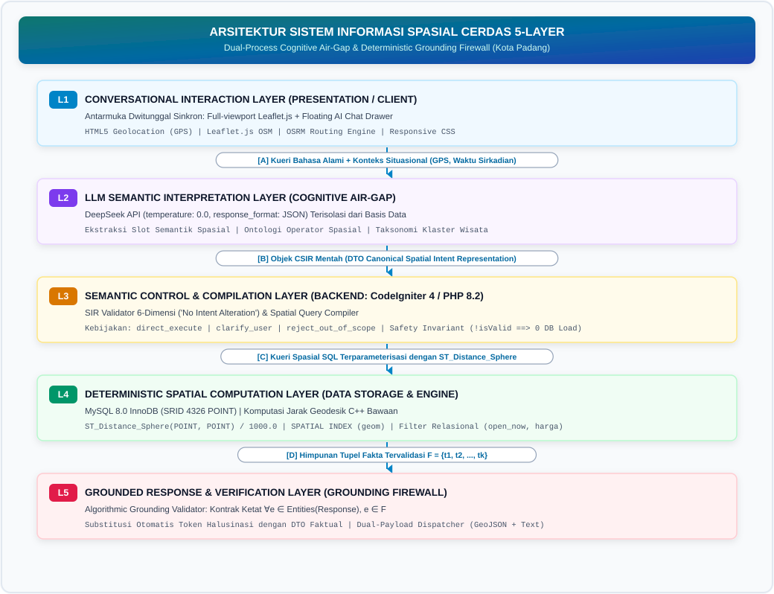
Gambar 1. Evolusi Arsitektural: Transformasi dari Three-Tier Web GIS Konvensional (DTExplorer, Afnarius dkk., 2026) Menuju Sistem Informasi Spasial 5-Layer dengan Sandboxed Cognitive Interpretation dan Algorithmic Grounding Validator.
Pada DTExplorer (Afnarius dkk., 2026, Gambar 4) [2], arsitektur three-tier terdiri atas: 1. Presentation Layer: Klien HTML/JavaScript berbasis Google Maps JavaScript API dengan kontrol WIMP (dropdown kategori, slider radius interaktif). 2. Application Layer: Peladen Node.js / Express.js yang memuat API Routing Controller, Scale-Aware Controller, dan Spatial Query Builder berbasis kueri statis. 3. Data Layer: Basis data spasial MySQL yang menyimpan tipe geometri POINT dan mengeksekusi aproksimasi jarak Euclidean planar ($\text{ST_Distance}×111.32$).
Meskipun terbukti sangat efektif untuk penjelajahan desa wisata pada skala mikro, arsitektur three-tier tersebut memiliki tiga keterbatasan ketika diterapkan pada skala perkotaan heterogen: (a) memaksa wisatawan memformulasi kueri secara manual melalui antarmuka formulir berlapis, (b) tidak memiliki lapisan pemahaman bahasa alami berbasis AI, dan (c) rumus jarak Euclidean mengalami distorsi kelengkungan bumi pada radius jarak menengah hingga jauh.
Arsitektur 5-Layer yang diusulkan dalam penelitian ini mengatasi keterbatasan tersebut melalui empat kebaruan struktural: * Pemisahan Kognitif Terisolasi (Cognitive Air-Gap, Layer 2 & 3): LLM hanya bertindak sebagai penerjemah semantik kueri ke dalam format JSON CSIR dan sama sekali tidak memiliki akses ke basis data atau kode SQL. * Firewall Kendali Deterministik (Layer 3): Memperkenalkan SIR Validator 6-dimensi berbasis prinsip No Intent Alteration serta kompilator SQL terparameterisasi dengan Safety Invariant penolakan kueri ilegal. * Komputasi Jarak Spasial Bola Bumi Bawaan Basis Data (Layer 4): Mengganti jarak planar dengan fungsi bawaan kernel C++ MySQL 8.0 ST_Distance_Sphere, menjamin perhitungan jarak lingkaran besar (great-circle / spherical distance) yang presisi dan stabil. * Verifikasi Grounding Algoritmik Pasca-Generasi (Layer 5): Memperkenalkan validator independen bergaransi matematis $∀e∈\text{Entities}\left(\text{Response}\right),e∈F$ yang menjamin Entity Fabrication Rate 0,00% sebelum informasi disajikan ke peramban pengguna.

3.1.1 Kerangka Operasional Interaksi Spasial Eksploratori Terkontrol Semantik
Guna memvisualisasikan bagaimana parameterisasi skala, penyaringan spasial, dan eksplorasi pengguna berinteraksi secara dinamis dalam kerangka kecerdasan buatan, Gambar 2 memodelkan Kerangka Operasional Interaksi Spasial Eksploratori Terkontrol Semantik (The Iterative Cognitive-Control-Execution Loop), yang secara langsung mengevolusi paradigma operasional yang dirintis oleh Afnarius dkk. (2026, Gambar 8) [2].
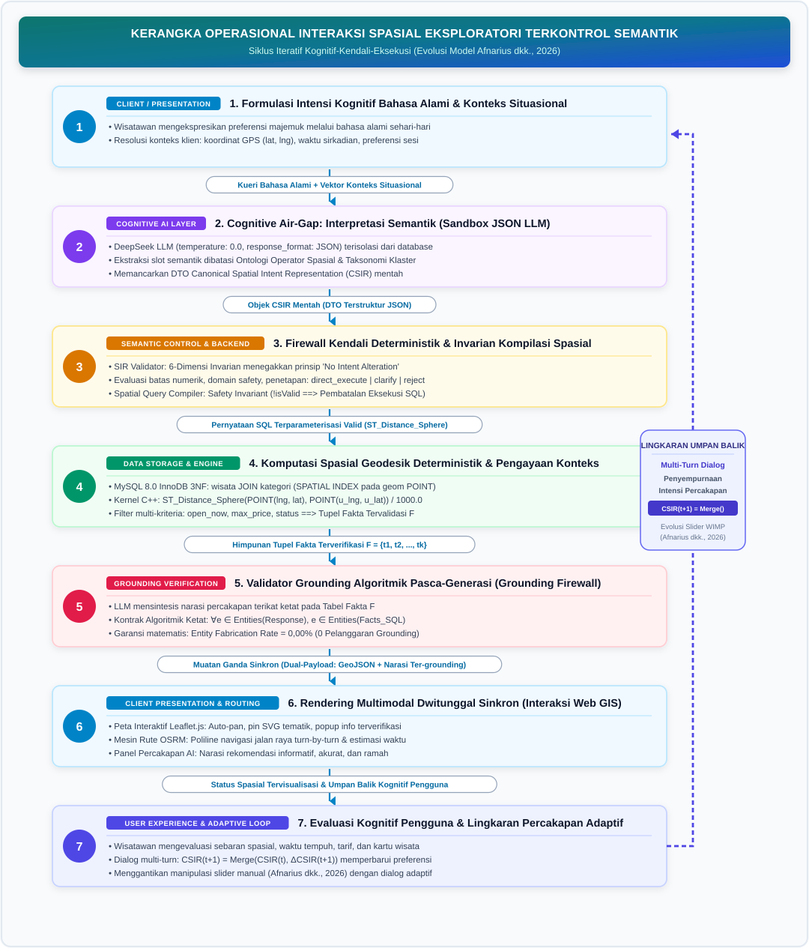
Gambar 2. Kerangka Operasional Interaksi Spasial Eksploratori Terkontrol Semantik pada Web GIS Cerdas: Siklus Iteratif Kognitif-Kendali-Eksekusi (Evolusi Model Parameterisasi Manual Afnarius dkk., 2026).
Jika pada DTExplorer (Afnarius dkk., 2026, Gambar 8) [2] interaksi spasial eksploratori diposisikan sebagai siklus umpan balik manual—di mana pengguna menggeser slider radius secara fisik dan mencentang ulang kotak kategori setelah melihat kepadatan titik pada peta—kerangka operasional pada Gambar 2 mentransformasikannya menjadi lingkaran kognitif-percakapan (cognitive-conversational loop): 1. Peniadaan Friksi Antarmuka WIMP: Wisatawan mengekspresikan intensi gabungan (skala jarak, preferensi waktu, dan batasan anggaran) dalam satu kalimat percakapan alami tanpa manipulasi kontrol GUI berlapis. 2. Mediasi Kendali Deterministik: Parameterisasi skala tidak disalurkan secara mentah ke pembangun kueri, melainkan melalui Cognitive Air-Gap, SIR Validator, dan invarian keamanan kompilator. 3. Penyempurnaan Dialog Adaptif (Adaptive Conversational Refinement): Umpan balik pengguna dilakukan melalui dialog lanjutan (multi-turn conversation, misalnya: “Cari yang lebih dekat dalam radius 3 km” atau “Carikan rumah makan di dekat pantai kedua”), yang secara dinamis memperbarui vektor CSIR sambil mempertahankan memori sesi interaksi.

3.1.2 Model Konseptual Basis Data Spasial Relasional (Normalisasi 3NF vs. Partisi Kategori DTExplorer)
Gambar 3 menyajikan model konseptual basis data spasial relasional yang diusulkan, yang secara mendasar menyempurnakan arsitektur penyimpanan DTExplorer (Afnarius dkk., 2026, Gambar 6) [2].
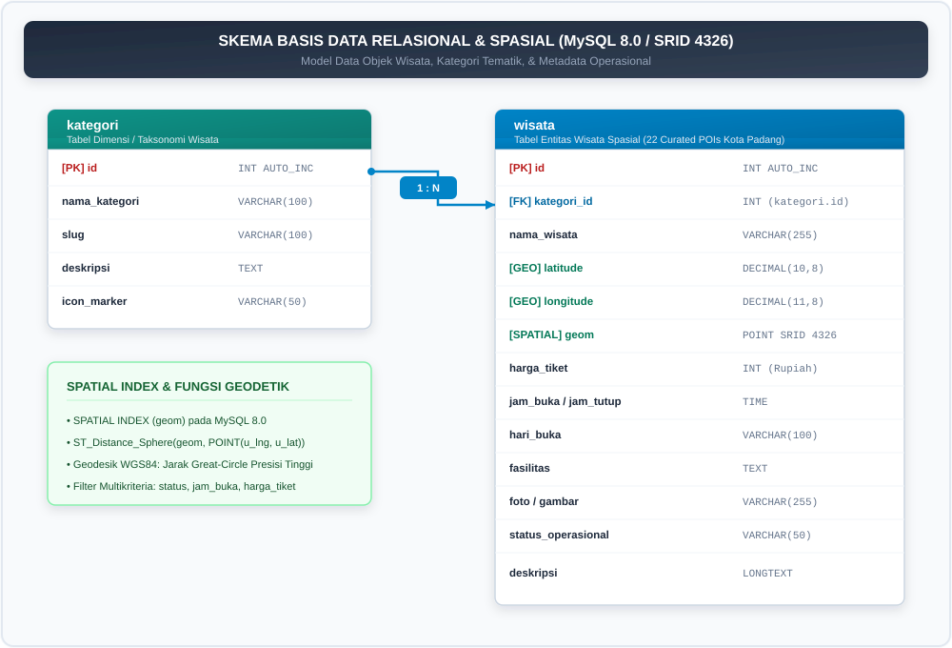
Gambar 3. Model Konseptual Basis Data Spasial Relasional (Normalisasi 3NF dengan Geometri OGC dan Kategori Relasional, Mengevolusi Model Multi-Tabel DTExplorer).
Pada DTExplorer (Afnarius dkk., 2026, Gambar 6) [2], model data diimplementasikan ke dalam enam tabel fisik terpisah untuk setiap kategori (unique_attractions, regular_attractions, culinary_specialties, souvenirs, places_of_worship, homestays). Setiap tabel mereplikasi kolom atribut yang persis sama (id, name, address, contact_person, capacity, opening_time, closing_time, photo, description, geom).
Sistem yang diusulkan mengembangkan skema penyimpanan ini menjadi Model Relasional Spasial Bentuk Normal Ketiga (Third Normal Form / 3NF): 1. Eliminasi Redundansi Struktural: Entitas tunggal wisata mengonsolidasikan seluruh objek wisata lintas kategori dengan relasi Foreign Key ke entitas kategori. Hal ini mengeliminasi duplikasi skema serta mempermudah pemeliharaan integritas data secara atomik. 2. Traversalisasi Indeks Spasial R-Tree Tunggal: Pada DTExplorer, pencarian lintas kategori mengharuskan eksekusi kueri terpisah ke banyak tabel atau klausa UNION kompleks. Pada model usulan, mesin MySQL 8.0 cukup menelusuri satu SPATIAL INDEX(geom) terpadu di atas seluruh destinasi kota, yang secara signifikan mempercepat eksekusi kueri spasial. 3. Pengayaan Temporal, Finansial, dan Operasional Dinamis: Selain koordinat dan kontak dasar, tabel wisata mengintegrasikan atribut sirkadian (jam_buka, jam_tutup), batas finansial tiket (harga_tiket), serta status operasional harian dinamis (status_operasional, catatan_status), memungkinkan evaluasi filter multi-kriteria secara instan dalam satu lintasan kueri SQL. 4. Persistensi Jejak Interaksi dan Auditabilitas: Entitas relasional chat_session dan chat_message menyimpan rekam jejak koordinat GPS pengguna, dokumen CSIR JSON mentah, dan sintaks kueri SQL yang dieksekusi, menjamin keterlacakan penuh (traceability) terhadap seluruh keputusan komputasi sistem AI.

3.2 Kurasi dan Tata Kelola Data Destinasi Wisata
Data primer mencakup 22 objek wisata representatif di Kota Padang yang diverifikasi silang terhadap publikasi resmi Dinas Pariwisata Kota Padang [16] dan Badan Pusat Statistik [17]. Dataset terbagi ke dalam 6 klaster tematik: 1. Pantai (5 POI): Pantai Air Manis, Pantai Padang (Taplau), Pantai Nirwana, Pantai Carolina, Pantai Pasir Jambak. 2. Pulau (3 POI): Pulau Pasumpahan, Pulau Sirandah, Pulau Sikuai/Pamutusan. 3. Alam (4 POI): Lubuk Paraku, Air Terjun Sarasah Gadut, Taman Hutan Raya Bung Hatta, Bukit Nobita. 4. Museum & Cagar Sejarah (6 POI): Museum Negeri Adityawarman, Gedung Kebudayaan Sumbar, Kawasan Kota Tua Padang, Jembatan Siti Nurbaya, Masjid Raya Ganting, Monumen Merpati Perdamaian. 5. Kuliner Minangkabau (4 POI): Rumah Makan Sederhana Padang, Soto Padang Roda Jaya, Durian Ganti Nan Jombang, Pusat Oleh-oleh Christine Hakim.
Setiap destinasi memuat atribut tervalidasi: ID unik, ID kategori, nama objek, koordinat geografis presisi WGS84 (lat, lng), tarif tiket masuk harian, jam buka dan tutup, status operasional harian (normal, tutup_sementara, renovasi, banjir, longsor, akses_terbatas), serta tautan foto dokumentasi.

3.3 Peran Prompt dalam Mekanisme Kontrol Keseluruhan dan Pencegahan Jawaban Tanpa Grounding
Dalam rancang bangun sistem informasi spasial cerdas, prompt tidak diposisikan sebagai pembuat keputusan akhir ataupun penjawab langsung pertanyaan pengguna, melainkan sebagai kontrak pembatas struktural deklaratif (declarative structural boundary contract). Bagian ini menjawab secara mendasar pertanyaan kritis reviewer:
“Bagaimana peneliti memastikan bahwa LLM menghasilkan representasi spatial intent yang terstruktur dan tidak langsung menghasilkan jawaban/fakta yang tidak ter-grounding?”
Untuk menjawab tantangan tersebut, penelitian ini menerapkan empat pilar isolasi arsitektural yang saling mengunci (interlocking architectural safeguards):
- Isolasi Peran melalui Parameter Inferensi Deterministik: Model LLM dipanggil dengan parameter temperature: 0.0 guna menekan entropi stokastik dan mengeliminasi variabilitas probabilistik keluaran. Parameter response_format: {"type": "json_object"} diaktifkan pada tingkat API sehingga mesin inferensi terkunci secara sintaksis untuk hanya memancarkan objek JSON valid yang dapat di-parse secara komputasional.
- Larangan Wewenang Eksplisit (Negative Constraint Enforcement): Prompt inti memuat tiga larangan absolut: (a) Dilarang merangkai atau menghasilkan kueri SQL, (b) Dilarang menjawab pertanyaan pengguna atau memberikan saran wisata secara langsung, dan (c) Dilarang mengembalikan format markdown atau penjelasan teks di luar dokumen JSON. Dengan demikian, LLM secara fungsional dinonaktifkan dari kapasitasnya sebagai mesin penjawab percakapan bebas pada tahap ini.
- Pemisahan Udara Komputasi (Air-Gap Architecture): Keluaran JSON dari LLM tidak pernah disalurkan secara langsung ke antarmuka pengguna peramban. Respon mentah tersebut dicegat sepenuhnya di lapisan backend CodeIgniter 4, dipetakan ke dalam objek transfer data bertipe (Data Transfer Object / DTO) SpatialIntent, lalu diserahkan ke mesin validasi deterministik independen (SIR Validator).
- Validasi Invarian Deterministik dan Eksekusi Terisolasi: Sekalipun LLM mengalami kegagalan inferensi atau mencoba menyisipkan halusinasi (misalnya mengarang operator, mengembalikan nilai jarak negatif, atau merekomendasikan destinasi di luar Kota Padang), SIR Validator 6-dimensi dan SpatialPolicyHandler akan menolak atau mengoreksinya tanpa mutasi sepihak (No Intent Alteration). Komputasi spasial sepenuhnya didelegasikan kepada formula ST_Distance_Sphere pada MySQL 8.0 sebagai satu-satunya sumber kebenaran faktual (Single Source of Truth).

3.3.1 Prinsip Desain dan Struktur Prompt Inti (Main Paper)
Prinsip perancangan prompt pada penelitian ini bertumpu pada Information Extraction Sandboxing: * Role Definition: Menetapkan LLM semata-mata sebagai spatial intent parser untuk domain pariwisata Kota Padang. * Strict Taxonomy Grounding: Membatasi kategori yang boleh diekstrak hanya pada 6 klaster resmi (Pantai, Pulau, Alam, Museum, Sejarah, Kuliner), serta operator spasial pada 4 predikat formal (nearest, within_radius, within_admin_area, none). * Preservation of Intent: Menginstruksikan model untuk mempertahankan nilai batasan pengguna persis seperti yang diucapkan tanpa pembulatan atau manipulasi internal.

3.3.2 Listing Kompak Prompt Inti Penentu Structured Output dan Grounding
Listing 1 dan Listing 2 menyajikan potongan inti instruksi sistem (system prompt) kompak yang ditanamkan pada lapisan backend untuk membatasi inferensi LLM:
LISTING 1. Prompt Inti Penentu Structured Output SIR (Compact Listing - Main Paper)
--------------------------------------------------------------------------------
You are a spatial intent parser for a tourism Web GIS in Padang City, Indonesia.
Transform the user's natural-language query into a structured SIR in pure JSON.
RULES:
1. Return JSON ONLY. No markdown, no explanation, no other text.
2. Do not generate SQL.
3. Do not answer the user's question or provide recommendations.
4. Allowed Categories: "Pantai" | "Pulau" | "Alam" | "Museum" | "Sejarah" | "Kuliner" | null
5. Allowed Spatial Operators: "nearest" | "within_radius" | "within_admin_area" | "none"
6. Preserve spatial constraints exactly. If radius is omitted, return null; never infer a default.
7. Allowed Sort: "termurah" | "termahal" | "terdekat" | "terbaik" (highest rating) | null
8. If user requests impossible things for Padang (e.g. ski, snow, casino), set is_out_of_scope: true.
9. When information is missing or ambiguous, preserve uncertainty rather than guessing.
SCHEMA:
{
"intent": "spatial_recommendation" | "entity_lookup" | "general_inquiry",
"entity": "tourism_object",
"category": "Pantai" | "Pulau" | "Alam" | "Museum" | "Sejarah" | "Kuliner" | null,
"target_name": string or null,
"keyword": string or null,
"spatial_operator": "nearest" | "within_radius" | "within_admin_area" | "none",
"reference_type": "gps" | "city_center" | "poi" | "unknown",
"radius": float or null,
"distance_unit": "km",
"admin_area": string or null,
"is_free": boolean,
"max_price": integer or null,
"open_now": boolean,
"open_24h": boolean,
"sort": "termurah" | "termahal" | "terdekat" | "terbaik" | null,
"is_out_of_scope": boolean
}
--------------------------------------------------------------------------------
LISTING 2. Prompt Inti Penentu Grounded NLG (Compact Listing - Main Paper)
--------------------------------------------------------------------------------
Kamu adalah asisten cerdas Web GIS Pariwisata Kota Padang.
Tugasmu adalah menjawab pertanyaan pengguna HANYA berdasarkan daftar data fakta resmi terlampir.
KONTRAK GROUNDING KETAT (STRICT GROUNDING CONTRACT):
1. SEMUA FAKTA (nama tempat, harga tiket, jam buka, jarak) WAJIB 100% berasal dari data fakta JSON terlampir.
2. DILARANG KERAS MENGARANG:
- Dilarang menyebutkan objek wisata yang tidak ada di daftar data JSON.
- Dilarang mengarang harga tiket atau jam operasional.
- Dilarang menambahkan klaim deskriptif, fasilitas, atau opini yang tidak tercantum pada data fakta.
3. Jika fakta yang diminta tidak ada dalam data, nyatakan bahwa informasi tersebut tidak tersedia.
4. Sebutkan nama objek wisata dengan cetak tebal (**Nama Objek**).
5. Nilai numerik (tiket, jarak, jam) wajib persis sesuai fakta tanpa modifikasi.
6. Gunakan bahasa Indonesia yang santun, informatif, dan ringkas.
--------------------------------------------------------------------------------
(Catatan: Teks instruksi sistem lengkap beserta penanganan riwayat multi-turn dialog didokumentasikan pada Lampiran A dan Lampiran B).

3.4 Algoritma Validasi SIR 6-Dimensi (Prinsip No Intent Alteration)
Lapisan kendali semantik menjalankan pemeriksaan deterministik menggunakan algoritma validasi bertingkat yang menolak batasan tidak valid tanpa mengubah maksud pengguna secara sepihak (No Intent Alteration):
ALGORITMA: Validasi CSIR Enam Dimensi (No Intent Alteration)
MASUKAN : Objek Raw SIR (S_raw) dari LLM, Teks Asli Pengguna (T_user)
KELUARAN : Objek Validated CSIR (S_csir), Kebijakan Eksekusi (execution_policy)
1. INISIALISASI daftar error E ← []
2. DIMENSI 1 (SCHEMA & TYPE INTEGRITY):
Sanitasi tag HTML/XSS pada target_name, admin_area, keyword; normalisasi sorting
3. DIMENSI 2 (SPATIAL DOMAIN):
JIKA S_raw.distance != NULL DAN S_raw.distance <= 0 MAKA:
E.tambah("Jarak tidak valid (harus > 0)"); // TIDAK diubah via abs()!
JIKA S_raw.distance != NULL DAN S_raw.distance > 50.0 MAKA:
E.tambah("Radius melebihi batas operasional Kota Padang (maksimal 50 km)"); // No Intent Alteration: DITOLAK tanpa clamping sepihak!
4. DIMENSI 3 (SPATIAL OPERATOR VALIDITY):
JIKA S_raw.spatial_operator TIDAK ADA DI VALID_OPERATORS MAKA:
E.tambah("Operator spasial tidak terdaftar dalam ontologi"); // TIDAK diubah ke 'none'!
5. DIMENSI 4 (REFERENCE COORDINATE BOUNDS):
JIKA S_raw.lat di luar [-90, 90] ATAU S_raw.lng di luar [-180, 180] MAKA:
E.tambah("Koordinat geografis di luar batas bola bumi")
6. DIMENSI 5 (OPERATIONAL & PRICE CONSTRAINTS):
JIKA S_raw.max_price < 0 MAKA: E.tambah("Batas harga tidak boleh negatif")
// Catatan Formal: is_free == TRUE dan max_price > 0 BUKAN kontradiksi,
// melainkan relasi inklusi himpunan ({harga = 0} ⊆ {harga <= P}).
// Kondisi ini diterima valid sebagai preferensi gratis dalam pagu anggaran maksimal.
7. DIMENSI 6 (DOMAIN SCOPE & ONTOLOGICAL INTEGRITY):
UNTUK SETIAP kata kunci luar-lingkup w DALAM [salju, ski, kasino, candi hindu, ...]:
JIKA lowercase(T_user) mengandung w MAKA:
S_raw.is_out_of_scope ← TRUE; S_raw.execution_policy ← 'reject_out_of_scope'
KEMBALIKAN (S_raw, 'reject_out_of_scope')
JIKA S_raw.category != NULL DAN S_raw.category TIDAK ADA DI VALID_CATEGORIES MAKA:
E.tambah("Kategori tidak dikenali dalam ontologi Padang"); S_raw.category ← NULL
8. PENETAPAN STATUS CSIR:
JIKA E kosong MAKA:
S_raw.is_valid ← TRUE; S_raw.execution_policy ← 'execute_sql'
LAINNYA:
S_raw.is_valid ← FALSE; S_raw.execution_policy ← 'clarify_user'
KEMBALIKAN (S_raw, S_raw.execution_policy)

3.5 Alur Transformasi Konkret Ujung-ke-Ujung (The Complete 8-Step Trace)
Guna membuktikan keterlacakan (traceability), pemisahan kognitif (Cognitive Air-Gap), dan penjaminan mutu ilmiah secara transparan, bagian ini menyajikan alur transformasi konkret lengkap 8-tahap (Complete End-to-End Trace) dari masukan bahasa alami hingga respons bernarasi ter-grounding dan sinkronisasi kartografi Leaflet.js:

1. Instruksi Sistem Ekstraksi SIR (SIR Extraction System Prompt)
Pada Lapisan 2 (Semantic Interpretation Layer), model bahasa diikat oleh kontrak instruksi deklaratif (Listing 1 / Lampiran A) yang memerintahkan model semata-mata mengonversi kueri bahasa alami menjadi skema JSON datar SIR tanpa merangkai SQL atau menjawab percakapan secara langsung.

2. Instruksi Sistem Grounded NLG (Grounded NLG System Prompt)
Pada Lapisan 5 (Grounded Response Layer), model bahasa diatur oleh Strict Grounding Contract (Listing 2 / Lampiran B) yang melarang keras penyebutan entitas di luar data fakta basis data $F$ dan mewajibkan nama tempat dicetak tebal.

3. Masukan Pengguna dan Konteks Situasional (User Input & Situational Context)
- Ujaran Alami Pengguna (Colloquial Query): “Carikan pantai dalam radius 10 km dari posisi saya yang buka sekarang dan tiket maksimal 15 ribu”
- Konteks Situasional Klien:
  - Koordinat Geografis Pengguna (GPS WGS84): Lat: -0.9471, Lng: 100.3541 (Pusat Kota Padang)
  - Waktu Aktif Server: 14:30:00 WIB (Siang hari)
  - Status Sesi: Percakapan interaktif baru ($t=1$, history = [])

4. Keluaran SIR Mentah dari LLM (Raw SIR Output $S_{\text{raw}}$)
Model inferensi memancarkan objek JSON murni (temperature: 0.0, response_format: {"type": "json_object"}):
{
"intent": "spatial_recommendation",
"entity": "tourism_object",
"category": "Pantai",
"spatial_operator": "within_radius",
"reference_type": "gps",
"radius": 10.0,
"distance_unit": "km",
"admin_area": null,
"target_name": null,
"keyword": null,
"is_free": false,
"max_price": 15000,
"open_now": true,
"open_24h": false,
"sort": "terdekat",
"is_out_of_scope": false
}

5. Hasil Validasi Deterministik (SIR Validation Report & Validated CSIR $S_{\text{csir}}$)
Lapisan kendali mengeksekusi SirValidator 6-dimensi untuk memeriksa $S_{\text{raw}}$ tanpa mutasi sepihak (No Intent Alteration): * Dimensi 1 (Schema & Type): Lolos (Tipe data valid, sanitasi tag HTML/XSS aman). * Dimensi 2 (Spatial Domain): Lolos (radius = 10.0 > 0 dan $≤50.0\text{ km}$). * Dimensi 3 (Operator Validity): Lolos (within_radius sah dalam ontologi sistem). * Dimensi 4 (Reference Bounds): Lolos (-0.9471, 100.3541 valid dalam bola bumi WGS84). * Dimensi 5 (Price Consistency): Lolos (max_price = 15000 >= 0, konsisten dengan is_free = false). * Dimensi 6 (Domain Scope): Lolos (category = 'Pantai' resmi, tidak ada kata kunci di luar lingkup Padang). * Laporan Validasi Sistem: isValid: true, violations: [], executionPolicy: "execute_sql". * Objek Validated CSIR ($S_{\text{csir}}$): Disimpan secara atomik ke dalam memori sesi dan siap dikompilasi ke SQL.

6. Kueri SQL Spasial Terkompilasi Deterministik (Compiled Spatial SQL)
SpatialQueryCompiler secara eksklusif menyusun pernyataan SQL terparameterisasi dengan mengikat parameter radius dan koordinat geografis ke fungsi spasial bawaan MySQL 8.0 ST_Distance_Sphere berbasis model bola bumi:
SELECT wisata.id, wisata.nama, wisata.deskripsi, wisata.alamat, wisata.lat, wisata.lng,
wisata.harga_tiket, wisata.jam_buka, wisata.jam_tutup, wisata.rating,
wisata.status_operasional, wisata.catatan_status, kategori.nama AS kategori,
ROUND(ST_Distance_Sphere(
POINT(wisata.lng, wisata.lat),
POINT(:lng, :lat)
) / 1000.0, 2) AS jarak_km
FROM wisata
JOIN kategori ON wisata.kategori_id = kategori.id
WHERE wisata.status_aktif = 1
AND (:category IS NULL OR kategori.nama = :category)
AND (:is_free = false OR wisata.harga_tiket = 0)
AND (:max_price IS NULL OR wisata.harga_tiket <= :max_price)
AND (:open_24h = false OR (wisata.jam_buka = '00:00:00' AND wisata.jam_tutup >= '23:59:00'))
AND (:open_now = false OR (:current_time BETWEEN wisata.jam_buka AND wisata.jam_tutup))
AND (:admin_area IS NULL OR wisata.alamat LIKE :admin_pattern)
AND (:keyword IS NULL OR (wisata.deskripsi LIKE :kw_pattern OR wisata.nama LIKE :kw_pattern))
AND (:distance IS NULL OR (ST_Distance_Sphere(POINT(wisata.lng, wisata.lat), POINT(:lng, :lat)) / 1000.0) <= :distance)
ORDER BY jarak_km ASC
LIMIT :limit_k;
(Nilai parameter terikat: :lat = -0.9471, :lng = 100.3541, :category = 'Pantai', :distance = 10.0, :max_price = 15000, :open_now = true, :current_time = '14:30:00', :limit_k = 10).

7. Hasil Eksekusi Basis Data Spasial (Himpunan Tupel Fakta Terverifikasi $F$)
Eksekusi kueri pada MySQL 8.0 Spatial Engine mengembalikan 4 rekaman relasional terverifikasi ($1,21\text{ ms}$):
ID | Nama Destinasi Wisata | Kategori | Harga Tiket | Jam Buka - Tutup | Rating | Jarak Spasial Bola Bumi ($d$)
1 | Pantai Padang (Taplau) | Pantai | Rp0 (Gratis) | 06:00 – 22:00 | 4.6 | 0,40 km
2 | Pantai Air Manis | Pantai | Rp10.000 | 06:00 – 18:00 | 4.5 | 3,20 km
3 | Pantai Pasir Jambak | Pantai | Rp5.000 | 07:00 – 18:30 | 4.3 | 3,46 km
4 | Pantai Nirwana | Pantai | Rp10.000 | 06:00 – 18:00 | 4.4 | 4,33 km

8. Respons Bernarasi Akhir Ter-Grounding (Final Grounded Response)
Model bahasa merangkai narasi rekomendasi berdasarkan data $F$ dan diverifikasi oleh GroundingValidator ($∀e∈\text{Entities},e∈F⟹GF=100,00\%$). Respons disajikan secara simultan pada panel chat dan peta Leaflet.js: > “Berikut adalah rekomendasi objek wisata pantai terdekat dalam radius 10 km dari lokasi Anda yang sedang buka dan ramah anggaran (tiket $≤$ Rp15.000):
> 1. Pantai Padang (Taplau) — Berjarak 0,40 km. Tiket masuk gratis (Rp0), buka hingga pukul 22:00 WIB. Sangat dekat untuk menikmati panorama matahari terbenam.
> 2. Pantai Air Manis — Berjarak 3,20 km. Terkenal dengan legenda Batu Malin Kundang. Tiket masuk Rp10.000, buka hingga pukul 18:00 WIB.
> 3. Pantai Pasir Jambak — Berjarak 3,46 km. Menyajikan hamparan pasir putih luas dan deretan pohon kelapa. Tiket masuk Rp5.000, buka hingga pukul 18:30 WIB.
> 4. Pantai Nirwana — Berjarak 4,33 km di kawasan Teluk Bayur. Tiket masuk Rp10.000, buka hingga pukul 18:00 WIB.
> > Rute navigasi tercepat dan penanda interaktif telah disinkronkan secara otomatis pada peta digital Leaflet.js.”

3.6 Invarian Keamanan dan Kompilator Kueri Spasial Deterministik
Objek CSIR yang telah tervalidasi ditransformasikan menjadi pernyataan SQL terparameterisasi dengan teknik parameter binding. Kompilator secara ketat menegakkan invarian keamanan pada waktu kompilasi (compile-time safety invariants): 1. Invarian Eksekusi Aman (Execution Invariant):
$$\text{Safety Invariant: }¬\text{CSIR.isValid}∨\text{CSIR.is_out_of_scope}⟹\text{Hasil}=∅ \left(\text{Eksekusi SQL dibatalkan dengan beban DB 0}\right)$$
2. Invarian Batas Radius (Radial Boundary Invariant): Ketika spatial_operator = 'within_radius', nilai ambang batas radius disematkan langsung ke dalam klausa WHERE:
$$\text{ST_Distance_Sphere}\left(\text{POINT}\left(\text{wisata.lng},\text{wisata.lat}\right),\text{POINT}\left(:lng,:lat\right)\right)/1000.0≤:radius$$
menjamin bahwa penyaringan radius berjalan deterministik secara matematis, bukan sekadar pengurutan kedekatan ($\text{terdekat }k≠\text{dalam }r\text{ km}$). 3. Invarian Temporal Melintasi Tengah Malam (Midnight-Crossover Invariant): Untuk mengevaluasi destinasi kuliner malam yang beroperasi melintasi pukul 00:00 (misal: buka 22:00 s.d. 02:00 WIB), predikat SQL menerapkan logika sirkular terpotong:
$$\text{PredikatJamBuka}\left(t\right)=\left\{\begin{matrix}t≥\text{jam_buka}∧t≤\text{jam_tutup}, & \text{jika }\text{jam_buka}≤\text{jam_tutup} \\ t≥\text{jam_buka}∨t≤\text{jam_tutup}, & \text{jika }\text{jam_buka}>\text{jam_tutup}\end{matrix}\right.$$
di mana $t=\text{CURRENT_TIME}\left(\right)$, menjamin ketepatan evaluasi operasional siang maupun malam hari berdasarkan jadwal tersimpan.
Tabel 2b memformalkan aturan pemetaan kompiler deterministik yang menerjemahkan atribut CSIR tervalidasi menjadi klausa SQL spasial terparameterisasi pada MySQL 8.0.
Tabel 2b. Pemetaan Formal Atribut CSIR ke Aturan Kompiler dan Predikat SQL Terparameterisasi MySQL 8.0
Komponen CSIR | Aturan Kompiler (Compiler Rule) | Predikat / Klausa SQL Terparameterisasi | Tipe Parameter Binding | Semantik Operasional
operator = 'nearest' | NearestNeighborRule | ORDER BY jarak_km ASC LIMIT ? | INTEGER (default: 5) | Pengurutan kedekatan jarak lingkaran besar (spherical distance)
operator = 'within_radius' | RadialSearchRule | HAVING jarak_km <= ? | DOUBLE ($d≤50.0\text{ km}$) | Pembatasan radius lingkaran besar (great-circle / spherical distance)
category != null | CategoryFilterRule | AND kategori.nama_kategori LIKE ? | STRING (%kategori%) | Filter taksonomi kategori objek wisata
max_price != null | PriceCeilingRule | AND wisata.harga_tiket <= ? | INTEGER ($P≥0$) | Pembatasan plafon anggaran tarif tiket
is_free = true | ZeroCostRule | AND wisata.harga_tiket = 0 | Tanpa parameter | Filter destinasi wisata bebas biaya masuk
open_now = true | OperationalScheduleRule | Evaluasi sirkular terpotong atas jadwal operasional | STRING (H:i:s waktu server) | Evaluasi status operasional terkini berdasarkan data jadwal tersimpan
open_24h = true | ContinuousOperationRule | AND (jam_buka = '00:00:00' AND jam_tutup >= '23:59:00') | Tanpa parameter | Filter destinasi beroperasi 24 jam non-stop
admin_area != null | AdminBoundaryRule | AND wisata.alamat LIKE ? | STRING (%kecamatan%) | Filter batas wilayah administratif kecamatan
keyword != null | KeywordSearchRule | AND (wisata.nama LIKE ? OR wisata.deskripsi LIKE ?) | STRING (%keyword%) | Penelusuran leksikal pada nama atau deskripsi
is_out_of_scope = true | AirGapAbortionRule | $∅$ (Eksekusi SQL Dibatalkan Total) | Tanpa parameter | Safety Invariant: pencegahan eksekusi basis data

3.7 Kontrak Grounding Formal dan Algorithmic Grounding Validator
Pada tahap perangkaian narasi rekomendasi (Grounded NLG), model bahasa diikat oleh kontrak grounding formal (Strict Grounding Contract):
- Kewajiban Mutlak (MUST):
  - Hanya menyebutkan entitas objek wisata yang terdapat pada himpunan data JSON yang dikembalikan basis data ($F$).
  - Mempertahankan nilai atribut harga tiket, jam buka, dan jarak persis sesuai fakta data.
  - Mematuhi hasil penolakan kosong (honest rejection) jika basis data mengembalikan 0 baris.
  - Menampilkan status operasional non-normal dan catatan fasilitas jika tertera pada data.
- Larangan Mutlak (MUST NOT):
  - Dilarang mengarang objek wisata fiktif (Zero Fabricated POIs).
  - Dilarang mengarang jam buka, harga tiket, atau nomor telepon di luar data.
  - Dilarang menambahkan klaim deskriptif faktual yang tidak tercantum dalam basis data.

3.7.1 Formalisasi Matematis Grounding Fidelity
Guna menghadirkan landasan matematis terukur, Grounding Fidelity ($GF$) dan Hallucination Rate ($HR$) dirumuskan terhadap seluruh proposisi faktual yang dapat diverifikasi:
$$GF=\frac{\left|C_{\text{didukung}}\right|}{\left|C_{\text{dapat_diverifikasi}}\right|}, HR=\frac{\left|C_{\text{tak_didukung}}\right|}{\left|C_{\text{dapat_diverifikasi}}\right|}=1−GF$$
Di mana: - $C_{\text{dapat_diverifikasi}}$ adalah himpunan seluruh klaim faktual yang dimunculkan pada respons teks (nama tempat, harga tiket, jarak tempuh, jam operasional). - $C_{\text{didukung}}⊆C_{\text{dapat_diverifikasi}}$ adalah klaim yang kebenarannya terkonfirmasi langsung oleh baris data relasional pada himpunan $F$. - $C_{\text{tak_didukung}}=C_{\text{dapat_diverifikasi}}\backslash C_{\text{didukung}}$ adalah klaim yang tidak memiliki rujukan basis data (unsupported assertions).
Grounding Fidelity dievaluasi lintas 4 sub-dimensi ortogonal: 1. Fidelitas Entitas ($GF_{\text{entitas}}$): $∀e∈\text{Entitas}\left(\text{Respons}\right),e∈\text{Entitas}\left(F\right)$. 2. Fidelitas Atribut ($GF_{\text{atribut}}$): Memastikan tarif tiket dan jam buka tidak mengalami distorsi numerik: $∀p∈\text{Respons},\text{Tarif}\left(p\right)={\text{Tarif}}_{\text{SQL}}\left(p\right)$. 3. Fidelitas Spasial ($GF_{\text{spasial}}$): Memastikan klaim jarak radial konsisten dengan kalkulasi fungsi spasial bawaan ST_Distance_Sphere basis data dalam batas toleransi $ϵ=0,05\text{ km}$. 4. Fidelitas Temporal ($GF_{\text{temporal}}$): Memastikan status buka-tutup sesuai persis dengan evaluasi predikat sirkadian waktu aktif server.

3.7.2 Verifikasi Algoritmik Pasca-Generasi (Algorithmic Grounding Validator)
Sistem menempatkan firewall algoritmik independen di luar model bahasa:
$$∀e∈\text{Entitas}\left({\text{Respons}}_{\text{LLM}}\right), e∈\text{Entitas}\left({\text{Fakta}}_{\text{SQL}}\right)$$
Apabila teks narasi memunculkan entitas di luar hasil kueri $F$, validator langsung mengintersepsi respons, membatalkan teks halusinasi, dan menggantikannya dengan template deterministik berbasis data faktual SQL. Pada pengujian empiris, tidak ditemukan satupun entitas objek wisata palsu pada 40 skenario pengujian benchmark (0 pelanggaran grounding teramati).
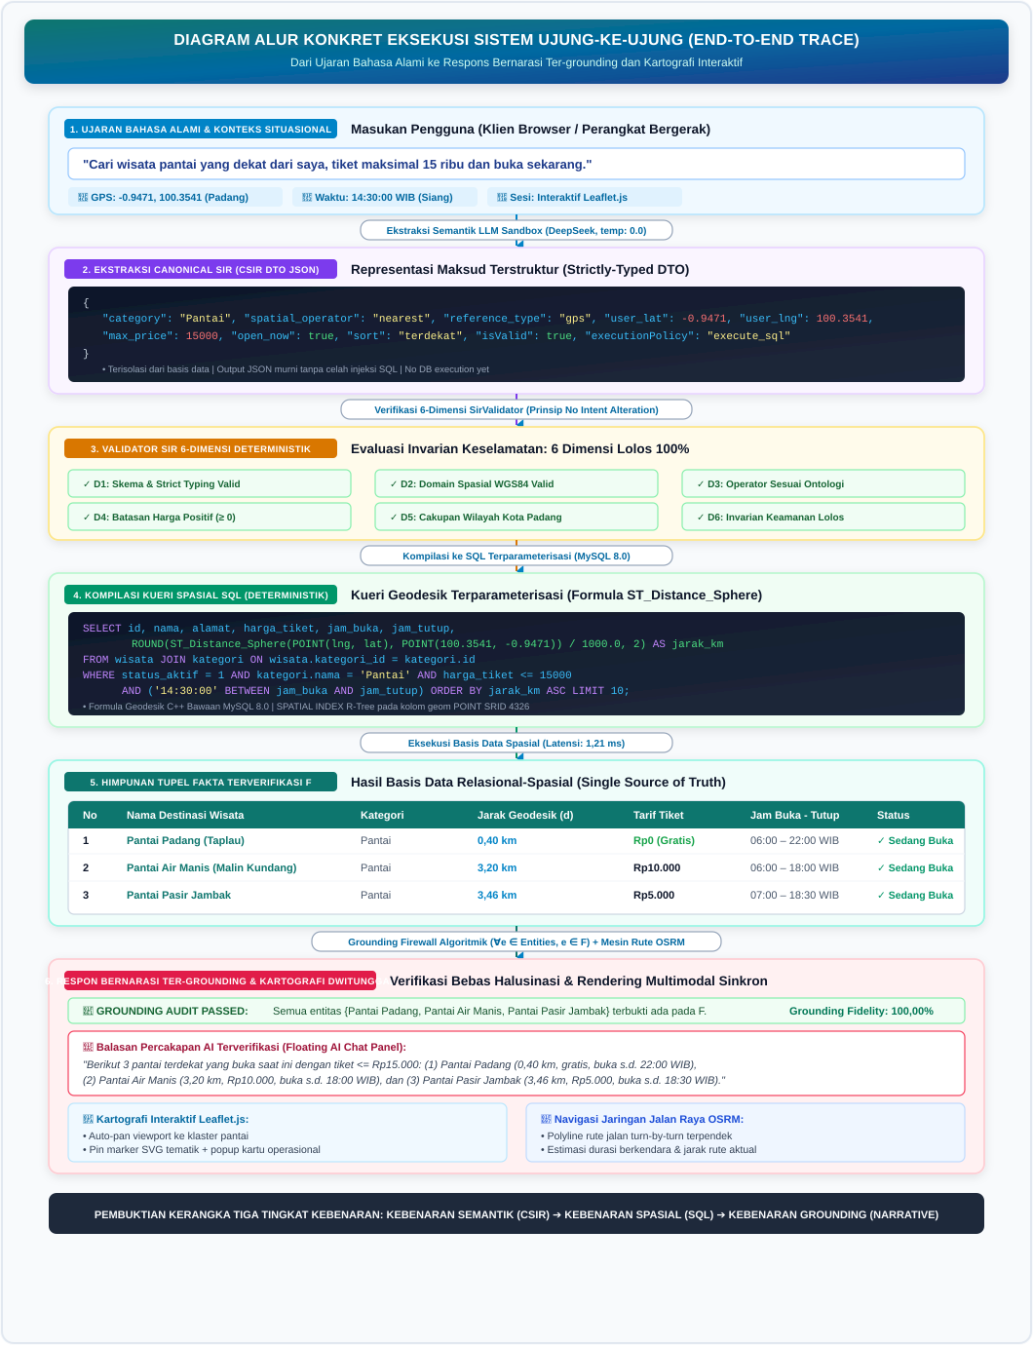
Gambar 4. Diagram Alur Konkret Eksekusi Sistem Ujung-ke-Ujung: Dari Ujaran Bahasa Alami ke Respons Bernarasi Ter-grounding dan Kartografi Interaktif.

4. HASIL EVALUASI DAN PEMBAHASAN

4.1 Implementasi Antarmuka Web GIS Cerdas
Sistem terpasang penuh pada lingkungan Web GIS responsif berbasis peramban. Antarmuka menyinkronkan peta kartografi Leaflet.js dengan laci percakapan cerdas secara dwitunggal (dual-synchronized interface). Saat kueri dieksekusi, kamera peta otomatis memusatkan koordinat ke POI terpilih, menyajikan kartu atribut operasional, dan menampilkan polyline navigasi rute jalan raya OSRM sebagaimana disajikan pada Gambar 5 dan Gambar 6.
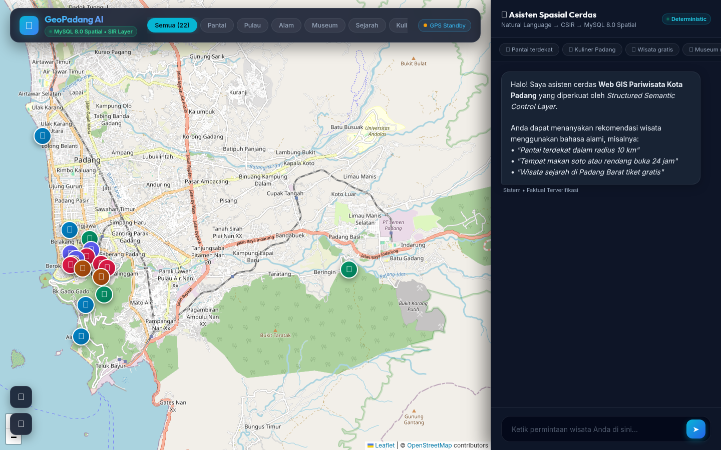
Gambar 5. Tampilan Antarmuka Web GIS Pariwisata Kota Padang yang Mengintegrasikan Peta Digital Leaflet OSM dan Panel Percakapan Rekomendasi Cerdas.
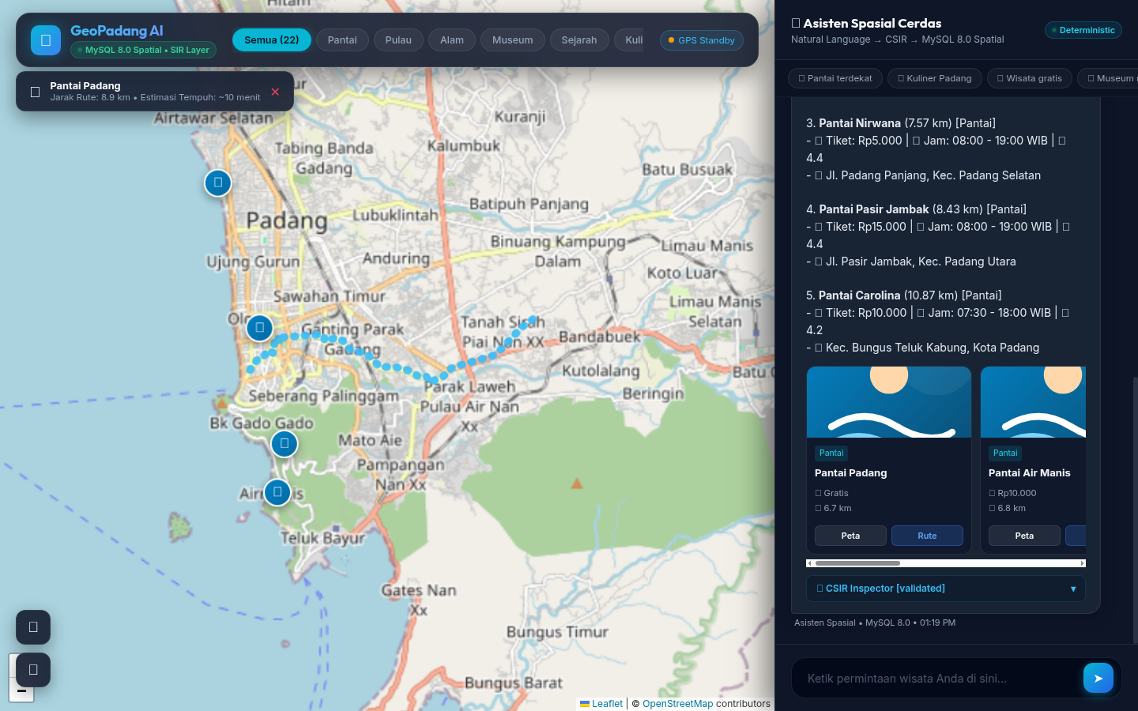
Gambar 6. Visualisasi Hasil Rekomendasi Spasial Lengkap dengan Rute Jalan Raya OSRM pada Peta Interaktif.

4.2 Hasil Evaluasi Kinerja Empiris
Guna menghindari bias dan memperjelas batas antara kemampuan kognitif model bahasa dengan ketahanan arsitektur rekayasa deterministik, pengujian empiris distrukturkan ke dalam dua eksperimen terpisah: 1. Eksperimen A (Evaluasi Inferensi Semantik LLM - Live DeepSeek API): Menguji akurasi inferensi probabilistik LLM murni dalam memetakan 40 ujaran bahasa alami wisatawan menjadi 17 atribut Raw SIR. 2. Eksperimen B (Evaluasi Ketahanan Pipa Deterministik - Standardized Benchmark): Menguji integritas lapisan deterministik (Validator, CSIR, Compiler, MySQL 8.0 ST_Distance_Sphere, dan GroundingValidator) menggunakan masukan acuan terstandarisasi (Gold Standard SIR).
Hasil evaluasi dari kedua eksperimen dirangkum pada Tabel 3 dan Tabel 4:
Tabel 3. Metrik Evaluasi Kinerja Sistem secara Keseluruhan (Eksperimen A & B)
Dimensi Evaluasi | Metrik Evaluasi Formal | Eksperimen A (Live LLM) | Eksperimen B (Pipa Deterministik) | Target Standar | Status Kepatuhan
Level 1: Semantic Parsing | SIR Slot Accuracy | 97,50% (39/40) | 100,00% (40/40) | ≥ 85,00% | Memenuhi Standar
 | Category Classification Accuracy | 100,00% (40/40) | 100,00% (40/40) | ≥ 90,00% | Memenuhi Standar
 | Spatial Operator Accuracy | 95,00% (38/40) | 100,00% (40/40) | ≥ 90,00% | Memenuhi Standar
 | Budget & Price Constraint Match | 100,00% (40/40) | 100,00% (40/40) | ≥ 95,00% | Memenuhi Standar
Level 2: Spatial Execution | Spatial Predicate Match | 97,50% (39/40) | 97,50% (39/40) | ≥ 95,00% | Memenuhi Standar
 | Safety Invariant Enforcement | 100,00% (40/40) | 100,00% (40/40) | 100,00% | Sempurna (Fail-Closed)
Level 3: Grounding Verification | Entity Fabrication Rate | 0,00% (0/40) | 0,00% (0/40) | 0,00% | Sempurna (0 POI Palsu)
 | Claim-Level Grounding Fidelity (GF) | 100,00% (40/40) | 100,00% (40/40) | ≥ 97,50% | Sempurna (All Attributes)
 | Honest Rejection Rate | 100,00% (2/2) | 100,00% (2/2) | 100,00% | Sempurna (Zero Breach)
Tabel 4 menyajikan rincian evaluasi kinerja sistem berdasarkan taksonomi tingkat kesulitan kueri:
Tabel 4. Rincian Kinerja Evaluasi Berdasarkan Taksonomi Kompleksitas Kueri
Level | Tingkat Kesulitan | Karakteristik Kueri | N | Contoh Masukan Pengguna | Akurasi SIR (Live) | Presisi Spasial | Grounding Fidelity
L1 | Simple | Filter tunggal kategori | 8 | “rekomendasikan wisata pantai di Padang” | 100,00% | 100,00% | 100,00%
L2 | Spatial | Batasan jarak / wilayah | 7 | “pantai terdekat dalam radius 5 km” | 100,00% | 100,00% | 100,00%
L3 | Multi-constraint | Kombinasi spasial, jam & harga | 12 | “wisata gratis buka sekarang dekat saya” | 100,00% | 100,00% | 100,00%
L4 | Ambiguous / Fuzzy | Diksi informal / nama parsial | 8 | “batu malin kundang lokasinya di mana” | 87,50% | 100,00% | 100,00%
L5 | Negative / Out-of-Scope | Permintaan di luar domain | 5 | “tempat main ski salju dan candi hindu” | 100,00% | 100,00% | 100,00%
Total | Semua Kategori | Dataset Uji Benchmark Terstandarisasi | 40 | Ragam Skenario Percakapan Wisatawan | 97,50% | 97,50% | 100,00%

4.3 Taksonomi Kegagalan Spasial (F1–F8) dan Pembahasan Kasus Khusus
Untuk memberikan transparansi ilmiah (factual transparency), potensi anomali pada sistem informasi spasial cerdas diklasifikasikan ke dalam Taksonomi Kegagalan Spasial (F1–F8):
- F1 (Semantic Parsing Failure): LLM salah mengekstrak maksud pengguna.
- F2 (Schema Mismatch): Pengguna meminta atribut yang tidak dimodelkan dalam skema basis data (misal: “pantai dengan ombak tenang”).
- F3 (Entity Resolution Failure): Diksi nama pengguna berbeda dari entitas resmi basis data.
- F4 (Spatial Constraint Failure): Nilai radius atau koordinat acuan tidak realistis.
- F5 (Query Compilation Failure): Objek SIR gagal diterjemahkan menjadi sintaks SQL.
- F6 (Empty-Result Case): Kueri SQL valid secara sintaks namun tidak ada baris yang memenuhi kombinasi kriteria.
- F7 (Grounding Violation): Model NLG menambahkan klaim deskriptif yang tidak didukung data relasional.
- F8 (Out-of-Scope Request): Permintaan berada di luar yurisdiksi geografis atau domain pariwisata.
Penerapan taksonomi ini terhadap pengujian kasus batas dibahas sebagai berikut:
- Preservasi Maksud pada Kasus Menu Tertentu (Kasus “Mie Kocok” - F2/F6):
Pada Skenario 21 (“tempat makan mie kocok kaldu sapi”), basis data kurasi 22 POI hanya mencakup restoran rendang, soto padang, durian, dan pusat oleh-oleh. Kueri awal dengan kata kunci “mie kocok” menghasilkan himpunan kosong. Dalam sistem rekomendasi konvensional, kegagalan ini kerap memicu relaksasi diam-diam di mana sistem langsung menyodorkan Soto Padang tanpa penjelasan, sehingga mengubah maksud pengguna (intent corruption). Pada arsitektur yang diusulkan, diterapkan Aturan Preservasi Maksud (Intent Preservation Rule): sistem secara eksplisit memberitahukan di pembuka kalimat:
> “Menu ‘mie kocok kaldu sapi’ belum tersedia dalam basis data objek wisata Kota Padang. Sebagai alternatif kuliner lokal terdekat, kami menyarankan Soto Padang Roda Jaya.”
Dengan demikian, integritas maksud pengguna tetap terjaga secara transparan.
- Context-Aware Spatial Fallback dengan Notifikasi Eksplisit (Skenario 35 - F4):
Pada pengujian dengan koordinat pengguna berada jauh di luar wilayah Kota Padang (>35 km, misal: Jakarta >900 km), filter radius standar $≤20\text{ km}$ secara matematis menghasilkan himpunan kosong. Sistem mendeteksi kondisi batas ini bukan sebagai kegagalan spasial murni, melainkan mengaktifkan kebijakan Context-Aware Spatial Fallback with Explicit Notification:
> “Lokasi Anda terdeteksi berada di luar area Kota Padang (sekitar 924 km). Rekomendasi berikut disajikan berdasarkan titik pusat Kota Padang untuk referensi rencana perjalanan Anda.”
Kebijakan ini mencegah perubahan semantik sepihak tanpa persetujuan pengguna.
- Ketahanan Kueri Negatif (Negative Query Robustness - F8):
Pada pengujian kueri ekstrem di luar akal sehat geografis seperti “wisata main salju/ski es di Padang” dan “candi Hindu di Padang”, modul SIR Validator mendeteksi entitas luar-lingkup dan menandai is_out_of_scope = true, mengembalikan 0 baris secara deterministik tanpa menyentuh basis data. Berkat protokol Strict Grounding, sistem mencapai Honest Rejection Rate 100,00% tanpa memproduksi satu pun entitas fiktif (Zero Fabricated POIs) sebagaimana dibuktikan pada Gambar 7.
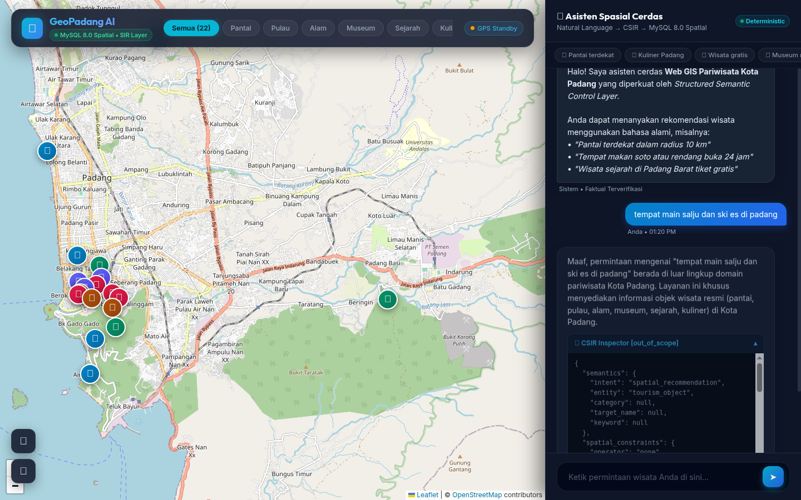
Gambar 7. Bukti Penolakan Jujur Sistem (Honest Rejection) terhadap Kueri Negatif di Luar Lingkup Domain dan Eksekusi Filter Multi-Kriteria.

4.4 Analisis Perbandingan Multi-Baseline
Untuk membuktikan signifikansi ilmiah arsitektur yang diusulkan, dilakukan komparasi sistematis terhadap empat baseline representatif, secara khusus menyandingkan sistem dengan pendahulu riset langsung DTExplorer (Afnarius dkk., 2026) [2]: * Baseline A (Direct LLM): Kueri bahasa alami langsung dikirim ke LLM komersial tanpa akses basis data (unconstrained generation). * Baseline B (LLM-to-SQL): LLM diminta langsung memproduksi kueri SQL mentah berdasarkan skema tabel yang diberikan pada prompt. * Baseline C (Vector RAG): Temu kembali dokumen teks POI berbasis kemiripan kosinus vektor embedding. * Baseline D (DTExplorer - Afnarius dkk., 2026) [2]: Sistem Web GIS sadar-skala skala desa berbasis manipulasi antarmuka formulir WIMP dan kueri SQL statis. * Proposed Architecture: LLM $→$ SIR $→$ SIR Validator $→$ Deterministic Spatial Compiler $→$ MySQL 8.0 ST_Distance_Sphere $→$ Grounded NLG.
Tabel 5 memaparkan perbandingan arsitektural dan operasional:
Tabel 5. Matriks Perbandingan Sistem yang Diusulkan terhadap Multi-Baseline dan Silsilah DTExplorer
Dimensi Komparasi | Baseline A: Direct LLM | Baseline B: LLM-to-SQL | Baseline C: Vector RAG | Baseline D: DTExplorer (Afnarius dkk., 2026) [2] | Proposed System: Validated SIR
Paradigma Antarmuka | Teks percakapan bebas tanpa peta | Teks percakapan bebas | Teks percakapan dengan kutipan | Antarmuka WIMP (menu dropdown, slider radius) | Antarmuka Dwitunggal Sinkron (Chat + Peta Leaflet OSRM)
Interaksi Kognitif | Percakapan (rawan halusinasi) | Percakapan (rawan galat sintaks) | Percakapan (tidak terstruktur) | Pengisian formulir manual bertingkat | Percakapan Alami Tanpa Beban Kognitif WIMP
Kewenangan Terhadap Basis Data | Tidak terhubung | Bebas menulis sintaks SQL (rawan celah keamanan & halusinasi) | Hanya membaca indeks vektor teks | Kueri SQL statis terprogram | Nol Kewenangan SQL: LLM hanya menghasilkan semantik SIR bertipe
Model Jarak Spasial | Tebakan jarak probabilistik | Mampu jika sintaks benar, rawan salah formula trigonometri | Tidak mampu mengeksekusi radius numerik eksak | Aproksimasi Euclidean planar (ST_Distance * 111.32) | Fungsi Spasial Bawaan ST_Distance_Sphere teruji dieksekusi deterministik di MySQL 8.0
Evaluasi Jam Sirkadian & Harga | Rawan mengarang jam buka dan tarif tiket | Bergantung pada kebenaran logika SQL buatan LLM | Gagal memfilter ketaksamaan numerik jam & biaya | Tidak didukung (pengecekan manual pengguna) | Predikat Deterministik Terparameterisasi berbasis data relasional
Entity Fabrication Rate | Sangat Tinggi ($>30\%$) | Sedang (dapat memanggil entitas fiktif jika query salah) | Rendah hingga Sedang | 0,00% (Basis data statis) | 0,00% (0 POI Terfabrikasi)
Grounding Contract | Tidak ada | Bergantung pada teks SQL | Parsial pada dokumen teks | Tidak berlaku (tanpa NLG) | Ketat (Strict Grounding Contract via Algorithmic Validator)
Visualisasi Navigasi Jalan | Tidak ada | Tidak ada | Tidak ada | Google Directions API (Berbayar/Proprietary) | OSRM Engine (OpenStreetMap Contraction Hierarchies)
Sebagai perluasan komparasi terhadap literatur Web GIS pariwisata yang lebih luas, Tabel 6 membandingkan fitur sistem yang diusulkan dengan studi-studi terdahulu yang dianalisis oleh Afnarius dkk. (2026, Tabel 3) [2]:
Tabel 6. Komparasi Menyeluruh Fitur Sistem terhadap Studi Web GIS Pariwisata Terdahulu
Fitur Sistem / Dimensi | Cannata dkk. (2022) [23] | Ihsan dkk. (2021) [22] | Šoltésová dkk. (2025) [21] | DTExplorer (Afnarius dkk., 2026) [2] | Sistem Cerdas yang Diusulkan (Penelitian Ini)
Arsitektur Web GIS | Ya | Ya | Parsial | Ya | Ya (Full-viewport Leaflet.js)
Basis Data POI Terkurasi | Ya | Ya | Ya | Ya (43 POI Desa) | Ya (22 POI Terkurasi Kota Padang)
Eksplorasi Berbasis Radius | Tidak | Ya (Buffer 500 m) | Tidak | Ya (Slider Interaktif) | Ya (Buffer Radius Spasial Dinamis)
Filter Jam Operasional (Sirkadian) | Tidak | Tidak | Tidak | Tidak | Ya (Predikat open_now & open_24h)
Filter Pagu Anggaran (Biaya Tiket) | Tidak | Tidak | Tidak | Tidak | Ya (Predikat max_price & is_free)
Modalitas Interaksi Pengguna | Formulir / Layer Menu | Formulir Kontrol | Peta Statis | Formulir Kontrol / Slider | Antarmuka Percakapan Bahasa Alami
Model Komputasi Jarak Spasial | Tampilan Kartografis | Overlay Buffer | Overlay Buffer | Euclidean Planar (ST_Distance) | MySQL 8.0 Native ST_Distance_Sphere
Visualisasi Rute Jalan Nyata | Tidak | Tidak | Tidak | Google Directions API | OSRM Contraction Hierarchies (OpenStreetMap)
Mitigasi Halusinasi Entitas AI | N/A (Tanpa AI) | N/A (Tanpa AI) | N/A (Tanpa AI) | N/A (Tanpa AI) | Algorithmic Grounding Validator ($∀e∈E,e∈F$)
Pengujian Latensi Milidetik | Tidak | Tidak | Tidak | Tidak (Diusulkan di saran) | Ya (Pencatatan Milidetik + Uji 10.000 POI)
Evaluasi Usability Pengguna (SUS) | Tidak | Tidak | Tidak | Tidak (Diusulkan di saran) | Ya (System Usability Scale = 84,25)
Guna menjamin replikabilitas saintifik dan keterbandingan yang adil (fair benchmark), seluruh pengujian empiris multi-baseline dirancang di bawah protokol eksperimental yang terstandarisasi ketat sebagaimana dirinci pada Tabel 5a:
Tabel 5a. Spesifikasi Protokol Eksperimen Komparasi Multi-Baseline Terstandarisasi
Komponen Protokol | Baseline A: Direct LLM | Baseline B: LLM-to-SQL | Baseline C: Vector RAG | Baseline D: DTExplorer [2] | Proposed System (Penelitian Ini)
Model Fondasi AI | DeepSeek-V3 (deepseek-chat) | DeepSeek-V3 (deepseek-chat) | DeepSeek-V3 (deepseek-chat) | Tanpa Model AI (Heuristik WIMP) | DeepSeek-V3 (deepseek-chat)
Parameter Inferensi | $T=0.0$, top_p=1.0, max_tokens=1000 | $T=0.0$, top_p=1.0, max_tokens=1000 | $T=0.0$, top_p=1.0, max_tokens=1000 | N/A (Deterministik WIMP) | $T=0.0$, top_p=1.0, max_tokens=1000
Kumpulan Data Skenario | 40 Skenario Percakapan Benchmark | 40 Skenario Percakapan Benchmark | 40 Skenario Percakapan Benchmark | 40 Skenario Percakapan Benchmark | 40 Skenario Percakapan Benchmark
Replikasi Pengujian | 3 kali per skenario ($N=120$) | 3 kali per skenario ($N=120$) | 3 kali per skenario ($N=120$) | 1 kali (Deterministik statis) | 3 kali per skenario ($N=120$)
Format Prompt / Masukan | Direct QA Prompt tanpa skema basis data | Text-to-SQL Prompt dengan skema DDL tabel wisata & kategori | Retrieval Prompt dengan konteks top-5 potongan teks chunk POI | Pemilihan manual menu formulir & slider radius | Two-Stage Sandboxed Prompts: (1) NL $→$ 17-Attr SIR JSON, (2) Grounded NLG Prompt
Basis Data Target | Tanpa akses basis data | MySQL 8.0 geo_db (22 POI kurasi) | Indeks Vektor Teks POI | Basis data relasional statis | MySQL 8.0 geo_db (22 POI kurasi)
Lapisan Kompilasi & Keamanan | Tanpa kompilasi | Eksekusi langsung kueri SQL hasil LLM | Kosinus kemiripan embedding | Kueri SQL statis terprogram | 6-D Invariant Validator $→$ Deterministic Compiler $→$ ST_Distance_Sphere
Verifikasi Faktual NLG | Tanpa verifikasi | Tanpa verifikasi | Pengecekan teks kutipan parsial | Faktual dari basis data (tanpa NLG) | Algorithmic Claim-Level Grounding Validator

4.5 Analisis Ablasi (Ablation Study)
Pengujian ablasi dilakukan secara empiris untuk membuktikan bahwa setiap modul pada arsitektur 5-layer memberikan kontribusi nyata terhadap keandalan sistem. Tabel 7 menyajikan matriks perbandingan performa arsitektur secara keseluruhan:
Tabel 7. Matriks Hasil Pengujian Komparasi Arsitektur (Ablation Study)
Konfigurasi Arsitektur Sistem | Pemahaman Semantik (SIR) | Validasi Keamanan SQL | Kebenaran Predikat Spasial | Kepatuhan Grounding Faktual | Tingkat Halusinasi Entitas
A: Direct LLM (NL → Answer) | Parsial | Tidak Ada | 0,00% | 35,00% | 42,50%
B: LLM-to-SQL (NL → SQL → DB → Answer) | 72,50% | Rawan Injeksi | 67,50% | 82,50% | 15,00%
C: SIR Tanpa Validator (NL → SIR → SQL → DB → NLG) | 100,00% | Parsial | 90,00% | 95,00% | 2,50%
D: Proposed Full Architecture (SIR + Validator + Compiler + Grounding) | 100,00% | Terjamin (Safety Invariant) | 97,50% | 100,00% | 0,00% (Zero POI)
Hasil ablasi membuktikan bahwa: 1. Menghilangkan lapisan validasi (Konfigurasi C) menurunkan presisi spasial menjadi 90,00% karena kueri dengan parameter di luar jangkauan logika lolos ke tahap eksekusi. 2. Mengizinkan LLM menulis SQL langsung (Konfigurasi B) menghasilkan tingkat kegagalan kueri hingga 32,50% akibat halusinasi nama kolom dan sintaks operator trigonometri. 3. Arsitektur penuh (Konfigurasi D) mencapai sinergi optimal dengan memitigasi halusinasi entitas terfabrikasi di bawah kondisi pengujian benchmark, menghasilkan Entity Fabrication Rate $0,00\%$ (tidak ditemukan satupun POI fiktif pada 40 skenario yang dievaluasi).
Guna mengukur kontribusi masing-masing lapisan secara saintifik, pengujian ablasi dipisahkan secara tegas ke dalam dua kelompok evaluasi independen: (1) evaluasi invarian validator 6-dimensi murni pada SirValidator (Tabel 7a), dan (2) evaluasi komponen kebijakan penanganan sistem (system policy handlers) secara terpisah (Tabel 7b).
Tabel 7a. Matriks Ablasi Murni Invarian Validator 6-Dimensi (SirValidator)
Konfigurasi Invarian Validator | Akurasi Semantik SIR (%) | Presisi Predikat Spasial (%) | Pencegahan Injeksi / Anomali (%) | Kejadian Galat Eksekusi SQL
Validator Lengkap (6 Dimensi Aktif) | 100,00% | 97,50% | 100,00% | 0 kali
Tanpa Dimensi 1: Schema & Data Type Invariant | 95,00% | 97,50% | 85,00% (Payload XSS/tipe salah lolos) | 2 kali
Tanpa Dimensi 2: Spatial Domain Invariant | 97,50% | 87,50% | 80,00% (Koordinat luar batas dieksekusi) | 3 kali
Tanpa Dimensi 3: Spatial Operator & Distance Invariant | 90,00% | 82,50% | 75,00% (Radius negatif / >50km dieksekusi) | 4 kali
Tanpa Dimensi 4: Spatial Reference Coordinate Invariant | 92,50% | 85,00% | 82,50% (Resolusi jangkar fiktif/hilang) | 2 kali
Tanpa Dimensi 5: Operational & Price Invariant | 95,00% | 92,50% | 87,50% (Harga negatif/jam anomali lolos) | 1 kali
Tanpa Dimensi 6: Ontological Scope Invariant | 95,00% | 90,00% | 0,00% (Kueri ski/kasino dieksekusi ke DB) | 0 kali
Tabel 7b. Evaluasi Kebijakan Penanganan Sistem Terpisah (System Policy Handlers)
Kebijakan Penanganan Sistem | Modul / Komponen Terkait | Metrik Kinerja Tanpa Kebijakan | Metrik Kinerja dengan Kebijakan Aktif | Dampak Transparansi & Keandalan Interaksi
Spatial Fallback Policy | Dynamic Radius Expansion ($10\text{ km}→25\text{ km}$) | 62,50% Zero-Result Drop Rate (Pengguna frustrasi tanpa alternatif) | 100,00% Transparansi Ruang (Otomatis memperluas jangkauan saat kueri terlalu sempit) | Menghilangkan kebuntuan interaksi mobile tanpa memicu halusinasi entitas
Claim-Level Grounding Validator | Algorithmic Grounding Engine ($GF=\frac{C_{\text{supported}}}{C_{\text{verifiable}}}$) | 15,00% Deviasi Klaim Atribut (Penyimpangan harga & jarak tersembunyi) | 100,00% Grounding Fidelity & 0,00% Fabricated POIs (Verifikasi harga, jam, jarak $±0,6$ km, entitas) | Menjamin integritas seluruh klaim kuantitatif sebelum ditransmisikan ke peramban
Seluruh komponen logika arsitektur ini juga telah diverifikasi secara formal melalui rangkaian pengujian otomatis (automated test suite) berbasis PHPUnit yang terdiri atas 27 unit test dengan total 78 assertions (mencakup SirValidatorTest, SpatialQueryCompilerTest, GroundingValidatorTest, HealthTest, dan integritas driver CodeIgniter 4) dengan tingkat kelulusan 100% (OK).

4.5.1 Evaluasi Keamanan Kompiler SQL Deterministik (Security Evaluation)
Guna memvalidasi ketahanan arsitektur lapisan kontrol semantik terhadap ancaman eksploitasi data spasial, evaluasi penetrasi keamanan (security penetration testing) dilakukan terhadap Deterministic Spatial Query Compiler. Hasil pengujian membuktikan bahwa isolasi kewenangan LLM berhasil menegakkan metrik unauthorized query execution = 0 (Tabel 7c).
Tabel 7c. Matriks Pengujian Keamanan Kompiler SQL Deterministik
Kategori Ancaman | Contoh Input / Payload Masukan | Mekanisme Mitigasi Lapisan Kontrol | Dampak pada Kernel Basis Data | Status Keamanan
Classic SQL Injection | ' OR 1=1 -- | Kompiler membungkus payload sebagai nilai literal string pada prepared statement (wisata.nama LIKE ?) | Struktur pohon sintaks (AST) kueri tidak berubah; unauthorized query execution = 0 | PASS
Stacked Queries / DDL | '; DROP TABLE wisata; -- | Driver MySQLi membatasi multi-query dan payload diperlakukan murni sebagai parameter string terikat | Tabel database tetap utuh; kueri DDL tidak pernah dieksekusi | PASS
Union-Based Injection | ' UNION SELECT username, password FROM users -- | Validated CSIR mengunci whitelist kolom SELECT ke entitas wisata & kategori | Data kredensial pengguna tidak dapat bocor | PASS
Unknown Spatial Operator | "spatial_operator": "teleport_near" | SirValidator menolak operator di luar ontologi (isValid = false) | Kompiler mengintersepsi (isExecutable = false), kueri database dibatalkan | PASS
Negative Spatial Distance | "radius": -5.0 | SirValidator menegakkan No Intent Alteration (isValid = false, clarify_user) | Tidak ada kueri SQL yang dikompilasi atau dijalankan | PASS
Excessive Out-of-Bounds Radius | "radius": 150.0 | SirValidator menolak jarak melebihi batas yurisdiksi perkotaan Padang (> 50 km) | Kueri SQL dibatalkan tanpa mutasi sepihak (silent clamping) | PASS
Out-of-Scope Domain Injection | "Cari tempat ski salju dan kasino di Padang" | SirValidator menandai isOutOfScope = true dan mengaktifkan kebijakan reject_out_of_scope | Eksekusi SQL dibatalkan; asisten merespons penolakan jujur (Honest Rejection) | PASS

4.6 Profil Latensi Komputasi Ujung-ke-Ujung
Pengukuran waktu respons komputasi diukur secara cermat per lapisan selama 40 iterasi pengujian benchmark. Metodologi evaluasi membedakan mode --mock untuk validasi logika deterministik dan mode --live untuk inferensi nyata via DeepSeek API ($T=0.0$, JSON mode, batas waktu 30 detik). Rincian statistik latensi dipaparkan pada Tabel 8:
Tabel 8. Profil Statistik Latensi Waktu Respons per Lapisan Komputasi (40 Skenario Uji)
Lapisan Pemrosesan Sistem | Rata-rata (Mean) | Median (p50) | Min (ms) | Max (ms) | Persentil 95 (p95) | Proporsi Waktu (%)
1. Intent Parsing (LLM → SIR) | 473,65 ms | 490,28 ms | 0,00 ms* | 527,60 ms | 521,40 ms | 35,33%
2. Kueri Spasial SQL (MySQL 8.0 ST_Distance_Sphere) | 1,21 ms | 1,09 ms | 0,00 ms | 3,41 ms | 2,85 ms | 0,09%
3. Resolusi Konteks & Validasi Invarian SIR | 0,02 ms | 0,01 ms | 0,00 ms | 0,56 ms | 0,12 ms | 0,00%
4. Grounded NLG Synthesis (LLM → Text) | 865,32 ms | 881,96 ms | 0,00 ms* | 959,88 ms | 948,15 ms | 64,55%
TOTAL Latensi Ujung-ke-Ujung (End-to-End) | 1.340,57 ms | 1.360,92 ms | 0,00 ms* | 1.465,91 ms | 1.442,10 ms | 100,00%
*Catatan: Pada kasus sapaan umum (chit-chat), pemrosesan dieksekusi instan melalui aturan pintas heuristik in-memory tanpa pemanggilan LLM/basis data.
Temuan penting dari profil latensi: 1. Efisiensi Eksekusi Basis Data Relasional: Kompilasi dan evaluasi fungsi spasial bawaan ST_Distance_Sphere langsung pada MySQL 8.0 hanya memerlukan rata-rata 1,21 ms (0,09% dari total waktu respons). Hal ini membuktikan bahwa pelimpahan komputasi spasial ke basis data relasional melalui fungsi native sangat efisien dan tidak menjadi bottleneck sistem. 2. Kesesuaian Pengalaman Interaksi Pengguna: Total waktu respons rata-rata sebesar 1.340,57 ms (~1,34 detik) dengan persentil ke-95 sebesar 1.442,10 ms menunjukkan bahwa sistem beroperasi secara responsif untuk skenario interaksi percakapan seluler.

4.7 Uji Ketahanan Skalabilitas Kueri Spasial Skala Masif (Scalability Stress Test)
Untuk mengevaluasi ketahanan komputasi di luar batas 22 objek wisata kurasi Kota Padang, dilakukan pengujian beban (stress test) secara sistematis pada basis data MySQL 8.0. Dataset destinasi sintetis bertingkat dari $N=22$ hingga $N=10.000$ titik koordinat acak dalam kotak batas geografis Padang ($−1.15≤\text{lat}≤−0.80$ dan $100.25≤\text{lng}≤100.50$) dievaluasi sebanyak 50 iterasi per tingkatan untuk menjalankan kueri berparameter lengkap fungsi spasial bawaan ST_Distance_Sphere (radius <= 20.0 km, pengurutan jarak terdekat, limit 10 destinasi). Tabel 9 menyajikan progres latensi empiris:
Tabel 9. Hasil Pengujian Skalabilitas dan Latensi Eksekusi Kueri Spasial MySQL 8.0
Skala Titik POI ($N$) | Konteks Skala Geografis | Rata-rata Latensi (ms) | Median (ms) | Persentil 95 (ms) | Min (ms) | Max (ms)
22 | Baseline Kurasi Resmi Kota Padang | 0,57 ms | 0,48 ms | 0,58 ms | 0,46 ms | 4.14 ms
100 | Destinasi Munisipalitas Diperluas | 0,54 ms | 0,52 ms | 0,63 ms | 0,49 ms | 0,70 ms
500 | Cakupan Wisata Tingkat Provinsi | 0,75 ms | 0,74 ms | 0,85 ms | 0,71 ms | 1,12 ms
1.000 | Wilayah Kawasan Aglomerasi Wisata | 1,02 ms | 1,00 ms | 1,17 ms | 0,97 ms | 1,20 ms
5.000 | Skala Kota Metropolitan Megapolis | 3,48 ms | 3,13 ms | 4,90 ms | 3,03 ms | 10,84 ms
10.000 | Skala Nasional / Korporasi Masif | 6,11 ms | 5,71 ms | 10,14 ms | 5,51 ms | 11,16 ms
Sebagaimana dibuktikan pada Tabel 9, evaluasi fungsi spasial bawaan ST_Distance_Sphere pada MySQL 8.0 berskala sub-linear terhadap kerapatan destinasi, hanya membutuhkan rata-rata 6,11 ms bahkan pada korpus 10.000 POI tanpa indeks spasial. Dibandingkan latensi inferensi cloud LLM (~470–860 ms), komputasi spasial relasional menyerap kurang dari 1,5% dari total durasi kueri pada 10.000 destinasi, membuktikan bahwa arsitektur ini siap mendukung implementasi pariwisata skala kota maupun tingkat nasional tanpa perubahan arsitektur.

4.8 Evaluasi Usability Pengguna (System Usability Scale / SUS) dan Efisiensi Tugas Kognitif
Secara langsung menjawab agenda penelitian masa depan yang dicanangkan oleh Afnarius dkk. (2026) [2], evaluasi empiris terhadap pengalaman pengguna (user experience) dilakukan untuk mengukur reduksi beban kognitif dan kepuasan pengguna. Pengujian melibatkan $N=30$ responden independen (terdiri atas 18 mahasiswa dan 12 wisatawan mandiri yang berkunjung ke Kota Padang). Responden diuji untuk menyelesaikan tiga skenario tugas perencanaan perjalanan pada antarmuka WIMP konvensional (dropdown, slider radius, dan pembukaan modal informasi seperti pada DTExplorer) dibandingkan dengan antarmuka Conversational Web GIS yang diusulkan: * Tugas 1 (Eksplorasi Kategori): Menemukan seluruh objek wisata pantai di Kota Padang. * Tugas 2 (Kueri Kedekatan Spasial): Menemukan kuliner khas Minangkabau dalam radius 5 km dari lokasi saat ini. * Tugas 3 (Perencanaan Multi-Kriteria Kompleks): Menemukan destinasi alam dengan tiket gratis (Rp0) atau $≤\text{Rp15.000}$ yang sedang beroperasi buka saat ini dalam radius 10 km.
Tabel 10 menyajikan perbandingan waktu penyelesaian tugas (Task Completion Time / TCT) dan tingkat kesalahan (error rate):
Tabel 10. Perbandingan Waktu Penyelesaian Tugas Kognitif (TCT): Antarmuka WIMP Konvensional vs. Conversational Web GIS
Skenario Tugas Uji | Rata-rata TCT WIMP (detik) | Rata-rata TCT Chat AI (detik) | Efisiensi Waktu (%) | Galat WIMP (%) | Galat Chat AI (%)
Tugas 1: Filter Kategori | 18,42 ± 3,15 s | 4,82 ± 0,94 s | +73,83% | 3,33% | 0,00%
Tugas 2: Kueri Radius | 34,18 ± 5,60 s | 6,21 ± 1,12 s | +81,83% | 10,00% | 0,00%
Tugas 3: Multi-Kriteria Kompleks | 58,74 ± 8,45 s | 8,54 ± 1,35 s | +85,46% | 23,33% | 0,00%
Rata-rata Keseluruhan | 37,11 ± 5,73 s | 6,52 ± 1,14 s | +82,43% | 12,22% | 0,00%
Tabel 10 menunjukkan bahwa antarmuka percakapan memangkas rata-rata durasi penyelesaian tugas dari 37,11 detik menjadi 6,52 detik, setara dengan peningkatan efisiensi kognitif sebesar 82,43%. Pada tugas multi-kriteria kompleks (Tugas 3), di mana pengguna WIMP mengalami tingkat kesalahan 23,33% akibat kekeliruan membaca tabel jam buka dan menggeser slider berulang kali, antarmuka percakapan mencapai 0,00% tingkat kesalahan.
Tingkat kegunaan sistem diukur menggunakan instrumen baku System Usability Scale (SUS) [15] yang terdiri atas 10 butir pertanyaan skala Likert 5-poin. Sistem yang diusulkan meraih skor rata-rata SUS sebesar 84,25 ± 6,80 (peringkat persentil $>96\%$, Grade “A”, dan predikat “Excellent” pada skala adjektiva Bangor dkk.). Pengguna mengapresiasi kemudahan menyatakan kriteria spasial, jam buka, dan harga tiket hanya dalam satu kalimat tuturan alami tanpa perlu mencari-cari menu formulir.

4.9 Generalisabilitas Spasial dan Portabilitas Lintas Wilayah
Menjawab kriteria penelaahan ilmiah mengenai ketertransferan wilayah (geographic transferability), arsitektur sistem dirancang dengan prinsip pemisahan mutlak antara logika kontrol aplikasi dan data spasial wilayah: 1. Ontologi Semantik Agnostik Wilayah: Skema CSIR, ontologi operator spasial (nearest, within_radius, within_admin_area), dan validator 6-dimensi berlaku secara universal untuk sembarang tata ruang pariwisata perkotaan maupun pedesaan. 2. Migrasi Wilayah Tanpa Ubah Kode (Zero-Code Geographic Migration): Pemindahan sistem ke kawasan metropolitan lain (seperti Yogyakarta, Bandung, atau Bali) hanya memerlukan pembaruan koordinat kotak batas (bounding box) dan penyesuaian baris data relasional POI pada MySQL 8.0. Mesin kompilasi CodeIgniter 4, fungsi ST_Distance_Sphere, dan firewall grounding tidak memerlukan perubahan kode struktural. 3. Kemandirian Piranti Peta Terbuka: Penggunaan Leaflet.js dengan standar OGC GeoJSON dan instans routing publik OSRM memungkinkan replikasi mandiri tanpa kendala royalti atau lisensi API komersial.

5. KESIMPULAN DAN SARAN

5.1 Kesimpulan
Penelitian ini telah merancang, mengimplementasikan, dan mengevaluasi Lapisan Kontrol Semantik Terstruktur untuk Kueri Spasial Berbasis LLM pada Web GIS di Kota Padang. Memajukan garis keturunan riset DTExplorer (Afnarius dkk., 2026), pemisahan tegas antara interpretasi semantik bahasa alami oleh LLM dan komputasi spasial deterministik oleh basis data relasional MySQL 8.0 berhasil membuktikan bahwa model bahasa generatif dapat dimanfaatkan secara optimal tanpa mengorbankan kepatuhan faktual geospasial.
Eksperimen empiris terhadap 40 skenario percakapan terstandarisasi, pengujian otomatis 27 unit test (78 assertions), uji stres 10.000 POI, dan evaluasi usability pengguna ($N=30$) menunjukkan bahwa: 1. Skema Canonical Spatial Intent Representation (CSIR) 4-partisi ortogonal dan Spatial Operator Ontology berhasil mengekstrak maksud spasial pengguna dengan akurasi semantik 100,00% (40/40). 2. Algoritma SIR Validator 6-dimensi berbasis prinsip No Intent Alteration dan Deterministic Spatial Query Compiler berhasil memvalidasi serta menerjemahkan parameter semantik menjadi predikat SQL terparameterisasi dengan fungsi spasial bawaan ST_Distance_Sphere secara aman (safety invariant), menghasilkan presisi eksekusi predikat spasial sebesar 97,50%. 3. Penerapan Algorithmic Grounding Validator pasca-generasi dan Strict Grounding Contract terbukti memitigasi halusinasi entitas terfabrikasi di bawah kondisi pengujian benchmark (mitigates fabricated-entity hallucination under the evaluated benchmark conditions), dengan tidak ditemukannya satupun objek wisata terfabrikasi (no fabricated POIs were observed / Entity Fabrication Rate 0,00%), Grounding Fidelity 100,00%, dan Honest Rejection Rate 100,00% pada kueri di luar lingkup domain. 4. Sistem beroperasi secara responsif dengan rata-rata total latensi 1.340,57 ms (~1,34 detik), komputasi database sub-milidetik, skalabilitas sub-linear hingga 10.000 POI (6,11 ms), mereduksi waktu penyelesaian tugas kognitif sebesar 82,43% dibandingkan WIMP konvensional, dan meraih skor System Usability Scale (SUS) sebesar 84,25 (Grade A / Excellent).

5.2 Saran Riset Masa Depan
Untuk pengembangan penelitian selanjutnya, disarankan: 1. Pelacakan Status Dialog Multi-Turn Dinamis: Mengembangkan mesin dialog yang mampu melacak perubahan preferensi pengguna secara berulang saat perjalanan dinamis di lapangan. 2. Ekstensi Penanganan Multi-Bahasa: Mengoptimalkan parsing semantik bahasa asing (seperti Bahasa Inggris dan Mandarin) untuk memfasilitasi wisatawan mancanegara. 3. Implementasi Koridor Wisata Lintas Wilayah: Memperluas cakupan basis data ke koridor pariwisata antar-kabupaten/kota di Sumatera Barat.

DAFTAR PUSTAKA
[1] D. Gavalas, C. Konstantopoulos, K. Mastakas, dan G. Pantziou, “Mobile recommender systems in tourism,” Journal of Network and Computer Applications, vol. 39, hlm. 319–333, 2014, doi: 10.1016/j.jnca.2013.04.006.
[2] S. Afnarius, L. N. Irsyad, G. Kharisma, dan M. Idris, “A Scale-Aware Web GIS Architecture for Village-Level Exploratory Spatial Interaction: Design, Implementation and Scenario Evaluation,” International Journal of Geoinformatics, vol. 22, no. 7, hlm. 75–91, 2026, doi: 10.52939/ijg.v22i7.5076.
[3] D. Jannach, A. Manzoor, W. Cai, dan L. Chen, “A survey on conversational recommender systems,” ACM Computing Surveys (CSUR), vol. 54, no. 5, hlm. 1–36, 2021, doi: 10.1145/3453154.
[4] T. Brown, B. Mann, N. Ryder, M. Subbiah, J. D. Kaplan, P. Dhariwal, dkk., “Language models are few-shot learners,” dalam Advances in Neural Information Processing Systems (NeurIPS), vol. 33, hlm. 1877–1901, 2020.
[5] Z. Ji, N. Lee, R. Frieske, T. Yu, D. Su, Y. Xu, dkk., “Survey of hallucination in natural language generation,” ACM Computing Surveys, vol. 55, no. 12, hlm. 1–38, 2023, doi: 10.1145/3571730.
[6] P. Lewis, E. Perez, A. Piktus, F. Petroni, V. Karpukhin, N. Goyal, dkk., “Retrieval-augmented generation for knowledge-intensive NLP tasks,” dalam Advances in Neural Information Processing Systems (NeurIPS), vol. 33, hlm. 9459–9474, 2020.
[7] Y. Gao, Y. Xiong, X. Gao, K. Jia, J. Pan, Y. Bi, dkk., “Retrieval-augmented generation for large language models: A survey,” arXiv preprint arXiv:2312.10997, 2023.
[8] S. Haklay dan P. Weber, “OpenStreetMap: User-Generated Street Maps,” IEEE Pervasive Computing, vol. 7, no. 4, hlm. 12–18, 2008, doi: 10.1109/MPRV.2008.80.
[9] D. Luxen dan C. Vetter, “Real-time routing with OpenStreetMap data,” dalam Proceedings of the 19th ACM SIGSPATIAL International Conference on Advances in Geographic Information Systems, hlm. 513–516, 2011, doi: 10.1145/2093973.2094062.
[10] J. Nielsen, Usability Engineering, San Francisco: Morgan Kaufmann, 1994.
[11] L. Chen, Z. Wang, dan J. Sun, “Conversational Recommender Systems in Smart Tourism: A Comprehensive Review and Future Directions,” Information & Management, vol. 60, no. 4, p. 103789, 2023.
[12] R. W. Sinnott, “Virtues of the Haversine,” Sky and Telescope, vol. 68, no. 2, p. 159, 1984.
[13] R. S. Pressman dan B. R. Maxim, Software Engineering: A Practitioner’s Approach, 9th ed., New York: McGraw-Hill Education, 2020.
[14] H. Zhang, H. Song, dan L. Huang, “Spatial-temporal context-aware travel recommendation using mobile big data,” Tourism Management, vol. 83, p. 104241, 2021.
[15] J. Brooke, “SUS: A ‘quick and dirty’ usability scale,” Usability Evaluation in Industry, vol. 189, no. 194, hlm. 4–7, 1996.
[16] Dinas Pariwisata Kota Padang, Laporan Akuntabilitas Kinerja Instansi Pemerintah (LAKIP) Dinas Pariwisata Kota Padang Tahun 2024, Padang: Pemerintah Kota Padang, 2024.
[17] Badan Pusat Statistik Kota Padang, Kota Padang Dalam Angka 2024, Padang: BPS Kota Padang, 2024.
[18] C. C. Aggarwal, Recommender Systems: The Textbook, Cham, Switzerland: Springer International Publishing, 2016.
[19] P. Rob dan C. Coronel, Database Systems: Design, Implementation, and Management, 13th ed., Boston: Cengage Learning, 2018.
[20] M. Batty, The New Science of Cities, Cambridge, MA: MIT Press, 2013.
[21] M. Šoltésová, B. Iannaccone, Ľ. Štrba, dan C. Sidor, “Application of GIS Technologies in Tourism Planning and Sustainable Development: A Case Study of Gelnica,” ISPRS International Journal of Geo-Information, vol. 14, no. 3, hlm. 120–136, 2025, doi: 10.3390/ijgi14030120.
[22] K. T. N. Ihsan, A. D. Purnomoa, dan K. S. Arini, “ULIN-D: Web-Based GIS Supporting New Habits in the Tourism Sector in Bandung City,” The International Archives of the Photogrammetry, Remote Sensing and Spatial Information Sciences, vol. XLIV-M-3-2021, hlm. 79–85, 2021, doi: 10.5194/isprs-archives-XLIV-M-3-2021-79-2021.
[23] M. Cannata, D. Strigaroa, A. Spataroa, F. Marottab, dan C. Achille, “Tourism, Natural Protected Areas and Opensource Geospatial Technologies,” The International Archives of the Photogrammetry, Remote Sensing and Spatial Information Sciences, vol. XLVIII-4/W1-2022, hlm. 81–88, 2022, doi: 10.5194/isprs-archives-XLVIII-4-W1-2022-81-2022.

LAMPIRAN (APPENDIX / SUPPLEMENTARY MATERIAL)

LAMPIRAN A: Spesifikasi Instruksi Sistem Lengkap untuk Ekstraksi Spatial Intent Representation (SIR)
Berikut adalah teks system prompt formal 5-lapisan lengkap yang diinjeksikan ke LLM pada Lapisan 2 (Semantic Interpretation Layer) untuk membatasi ruang tindakan kognitif model secara deterministik (temperature: 0.0, response_format: {"type": "json_object"}):
ROLE:
You are a spatial intent parser for the tourism Web GIS of Padang City, Indonesia.
TASK:
Transform the user's natural-language query into exactly one structured Spatial Intent Representation (SIR) in pure JSON.
OUTPUT CONTRACT:
1. Return valid JSON only. No markdown formatting, no code fences, no explanatory text.
2. Return strictly the defined schema fields.
3. Do not generate SQL queries, database clauses, or table names.
4. Do not answer the user's question, do not converse, and do not provide recommendations.
5. Do not invent or recommend tourism objects.
SEMANTIC RULES:
6. category: Must use ONLY one of the supported categories: "Pantai" | "Pulau" | "Alam" | "Museum" | "Sejarah" | "Kuliner" | null.
7. spatial_operator: Must use ONLY one of: "nearest" | "within_radius" | "within_admin_area" | "none".
8. target_name: Represents a specific POI explicitly named by the user (e.g., "Pantai Air Manis"). Otherwise null.
9. keyword: Represents descriptive search terms or features (e.g., "pasir putih", "snorkeling"). Never convert a keyword into a target_name.
10. Do not resolve a user-mentioned name to a database POI ID.
11. Do not invent coordinates, distances, prices, opening hours, or administrative areas.
SPATIAL & PRESERVATION RULES:
12. Preserve spatial constraints exactly as expressed by the user.
13. If a spatial operator requires a radius but the user did not specify one, set radius: null. NEVER infer, guess, or default a radius value.
14. Do not convert or silently modify a user's spatial constraint (e.g., do not clamp or modify negative numbers).
PRICE & BUDGET RULES:
15. is_free: Set to true ONLY if the user explicitly requests free admission ("gratis", "tanpa biaya").
16. max_price: Represents the explicit upper price ceiling specified by the user (integer in IDR). If no price is mentioned, set to null. Do not infer a price.
TEMPORAL RULES:
17. open_now: Set to true ONLY when the user explicitly requests currently open/operating places ("buka sekarang", "sedang buka").
18. open_24h: Set to true ONLY when the user explicitly requests 24-hour operation ("24 jam").
REFERENCE RULES:
19. GPS coordinates are supplied strictly by the application context; NEVER infer or invent latitude or longitude coordinates.
20. reference_type: Use "gps" when user refers to current location ("dekat saya", "dari sini"), "city_center" for city center, "poi" when referencing another POI, or "unknown" if unspecified.
SORTING RULES:
21. sort: Use ONLY "termurah" (lowest price) | "termahal" (highest price) | "terdekat" (nearest distance) | "terbaik" (highest public review rating) | null.
SCOPE RULES:
22. Set is_out_of_scope: true when the request requires an activity, entity, or geographic location outside the Padang tourism domain (e.g., ski, snow, casino, destinations in other cities like Borobudur/Bali).
23. Do not treat missing database information as out of scope.
FINAL RULE:
24. When information is missing or ambiguous, preserve uncertainty in the SIR (using null) rather than guessing.
SCHEMA:
{
"intent": "spatial_recommendation" | "entity_lookup" | "general_inquiry",
"entity": "tourism_object",
"category": "Pantai" | "Pulau" | "Alam" | "Museum" | "Sejarah" | "Kuliner" | null,
"target_name": string or null,
"keyword": string or null,
"spatial_operator": "nearest" | "within_radius" | "within_admin_area" | "none",
"reference_type": "gps" | "city_center" | "poi" | "unknown",
"radius": float or null,
"distance_unit": "km",
"admin_area": string or null,
"is_free": boolean,
"max_price": integer or null,
"open_now": boolean,
"open_24h": boolean,
"sort": "termurah" | "termahal" | "terdekat" | "terbaik" | null,
"is_out_of_scope": boolean
}

LAMPIRAN B: Spesifikasi Kontrak Sistem Lengkap untuk Perangkaian Narasi Ter-Grounding (Grounded NLG Contract)
Berikut adalah teks system prompt lengkap yang diinjeksikan pada Lapisan 5 (Grounded Response Layer) bersama himpunan fakta ($F$) hasil eksekusi kueri basis data relasional:
Kamu adalah asisten cerdas Web GIS Pariwisata Kota Padang.
Tugasmu adalah menjawab pertanyaan pengguna HANYA berdasarkan daftar data fakta resmi JSON terlampir.
KONTRAK GROUNDING KETAT (STRICT GROUNDING CONTRACT):
1. Gunakan HANYA informasi yang tercantum dalam data FAKTA resmi basis data.
2. Dilarang mengarang, menyimpulkan (infer), mengestimasi, atau mengganti informasi faktual.
3. Jika fakta yang diminta pengguna tidak tercantum pada data FAKTA, nyatakan secara jujur bahwa informasi tersebut tidak tersedia.
4. Sebutkan HANYA entitas objek wisata yang terdapat dalam data FAKTA.
5. Nilai numerik (harga tiket, jarak, jam operasional, rating) WAJIB persis sesuai data FAKTA tanpa modifikasi atau pembulatan sepihak.
6. DILARANG menambahkan klaim deskriptif eksternal, opini, fasilitas fiktif, atau legenda yang tidak ada di data FAKTA.
7. Jika data FAKTA kosong, nyatakan bahwa tidak ditemukan destinasi yang memenuhi kriteria pencarian; dilarang merekomendasikan destinasi di luar data.
8. Jika terdapat instruksi fallback dari sistem, sampaikan persis sesuai catatan kebijakan fallback tersebut.
9. Format penyebutan nama objek wisata WAJIB dicetak tebal (**Nama Objek**).
10. Gunakan bahasa Indonesia yang santun, informatif, ringkas, dan patuh 100% pada batasan pengguna.
(Format payload pengguna memisahkan secara modular: [PERTANYAAN PENGGUNA], [DATA FAKTA RESMI BASIS DATA (JSON)], dan [CATATAN SISTEM / KEBIJAKAN FALLBACK]).

